Ποσοτική ανάλυση της δυναμικής της πανδημίας COVID-19 στην Ελλάδα
Σύμφωνα με τα στοιχεία του ΕΟΔΥ, ο εβδομαδιαίος μέσος αριθμός κρουσμάτων ανέρχεται στα 21.185 κρούσματα. Οι προβλέψεις της υπολογιστικής πλατφόρμας CORE (που λαμβάνουν υπόψη την διασπορά όλων των μεταλλαγμένων στελεχών του SARS-CoV-2) είναι 21.287 (κυλιόμενος μέσος όρος 7 ημερών). Αξίζει να σημειωθεί ότι μετά την αλλαγή του τρόπου που ανακοινώνονται τα κρούσματα από τον ΕΟΔΥ, όλες οι τιμές των κρουσμάτων που θα αναφέρονται, τόσο στο σύνολο της επικρατείας, όσο και στις επιμέρους περιφερειακές ενότητες, θα είναι ο μέσος εβδομαδιαίος αριθμός των κρουσμάτων της εβδομάδας που πέρασε (Δευτέρα με Κυριακή). Ο συνολικός αριθμός των τεστ που πραγματοποιήθηκε την εβδομάδα που πέρασε ήταν 913.832 ενώ μέσος όρος αυτών ήταν 130.547 και σε συνδυασμό με τον αριθμό των κρουσμάτων, η εβδομαδιαία μέση τιμή του δείκτη θετικότητας διαμορφώθηκε στο 17,1 %. Η πραγματοποίηση αριθμού τεστ σε επίπεδα άνω των 150.000 την ημέρα, συντελεί στο να εξάγουμε πιο ασφαλή συμπεράσματα σχετικά με την πορεία της πανδημίας, αλλά και να εντοπίστηκαν περισσότεροι ασυμπτωματικοί και προσυμπτωματικοί, συντελώντας στην ανάσχεση ή έστω στον μετριασμό πιθανής έξαρσης που μπορεί να συμβεί λόγω της εμφάνισης ολοένα και ταχύτερα μεταδιδόμενων στελεχών, σε συνδυασμό με τα υπάρχοντα ανοίγματα. Σημαντικοί σύμμαχοι σε αυτή την προσπάθεια αύξησης του αριθμού των τεστ ανίχνευσης του SARS-CoV-2 αποτελούν εκτός από τα rapid και τα self-test, για να καταπολεμηθεί η δυναμική αύξησης της διασποράς στις περιοχές όπου μια τέτοια αύξηση διαφαίνεται από τα μέχρι τώρα δεδομένα και την υπολογιστική πλατφόρμα CORE.
Ο εβδομαδιαίος μέσος όρος θανάτων ήταν 23,6. Όσον αφορά στους ασθενείς σε κρίσιμη κατάσταση (διασωληνωμένοι σε ΜΕΘ), ο αριθμός τους διαμορφώνεται στους 103 ασθενείς. Η καμπύλη εξέλιξης του αριθμού των ασθενών που νοσηλεύονται σε κλίνες ΜΕΘ με βάση τις προσομοιώσεις της πλατφόρμας CORE, παρουσιάζεται στο Σχήμα 1, των ασθενών που νοσηλεύονται σε απλές κλίνες στο Σχήμα 2, όπου παρατηρείται σημαντική άνοδος τις τελευταίες 2 εβδομάδες, ενώ η εκτίμησή μας για την πορεία των θανάτων ανά ημέρα παρουσιάζεται στο Σχήμα 3.
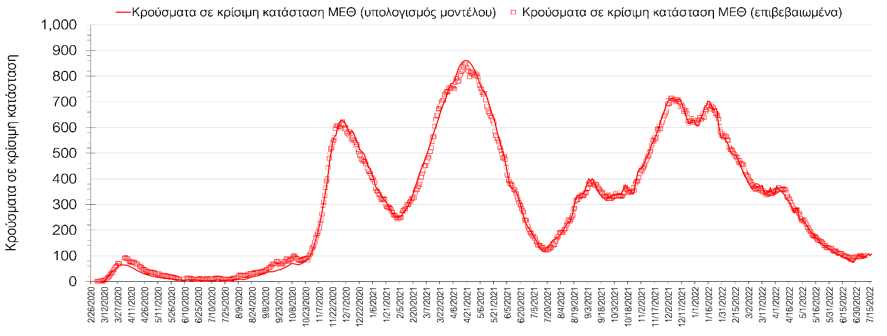
Σχήμα 1. Αριθμός κρουσμάτων σε κρίσιμη κατάσταση (ΜΕΘ) σύμφωνα με τα στοιχεία του ΕΟΔΥ και τις προβλέψεις της υπολογιστικής πλατφόρμας CORE.
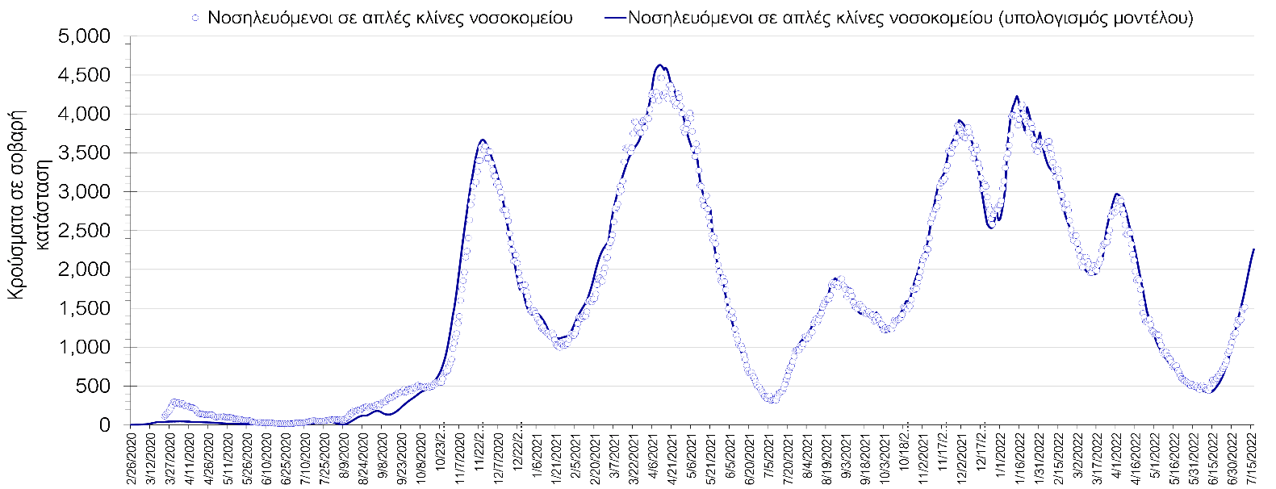
Σχήμα 2. Αριθμός κρουσμάτων σε σοβαρή κατάσταση (νοσηλευόμενοι σε απλές κλίνες) σύμφωνα με τα στοιχεία του ΕΟΔΥ και τις προβλέψεις της υπολογιστικής πλατφόρμας CORE.
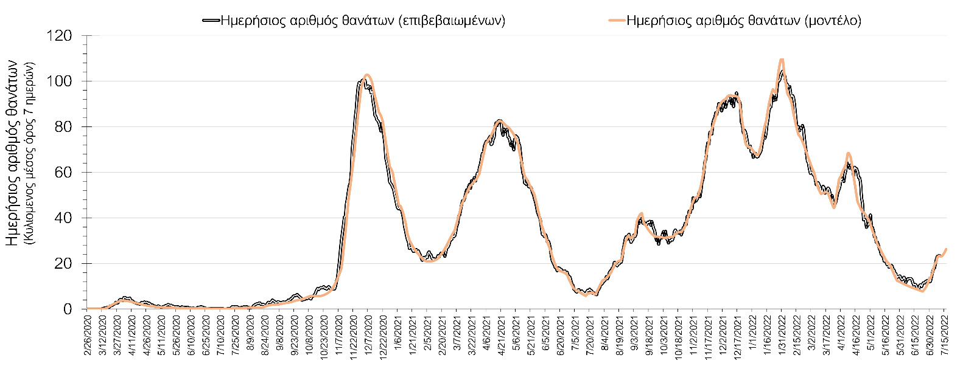
Σχήμα 3. Αριθμός θανάτων (κυλιόμενος μέσος όρος 7 ημερών) σύμφωνα με τα στοιχεία του ΕΟΔΥ και τις προβλέψεις της υπολογιστικής πλατφόρμας CORE.
Η πορεία της μέσης εβδομαδιαίας τιμής των κρουσμάτων, καθώς και του κυλιόμενου μέσου όρου 7 ημερών του αριθμού των κρουσμάτων ανά 100.000 πληθυσμού, όπως έχουν καταγραφεί από τον ΕΟΔΥ και η αναμενόμενη πορεία τους, όπως προδιαγράφεται από την υπολογιστική πλατφόρμα CORE για την Ελληνική επικράτεια (όπως και στην Αττική και τη Θεσσαλονίκη) μέχρι τις 15 Ιουλίου, αποτυπώνονται στο Σχήμα 4.
Ο αριθμός των κρουσμάτων που παρατηρείται σήμερα, είναι σημαντικά υψηλότερος από αυτόν που αναμέναμε όταν ξεκίνησε η αποκλιμάκωση του 5ου κύματος και υποδηλώνει διαφυγή ανοσίας. Επίσης, υπάρχει αυξημένος ρυθμός επαναμολύνσεων ακόμα και σε σύντομο διάστημα από προηγούμενη μόλυνση, που αποτελεί χαρακτηριστικό των νέου παραλλαγών της Ο (ΒΑ.4 και ΒΑ.5), το οποίο είναι ακόμη πιο μεταδοτικό από την παραλλαγή Ο κατά 33% μεσοσταθμικά. Συνεπώς, ο συνδυασμός ολοκληρωτικής χαλάρωσης των μέτρων προστασίας και της παρουσίας των νέων στελεχών, οδήγησαν σε ένα νέο κύμα από την αρχή του Ιουνίου.
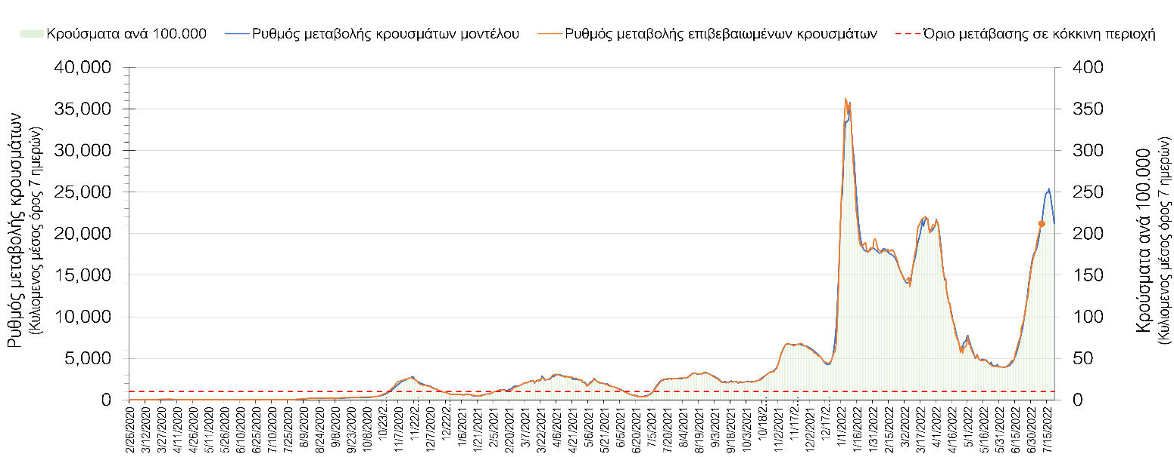
Σχήμα 4. Πορεία του ημερησίου αριθμού των κρουσμάτων (κυλιόμενος μέσος όρος 7 ημερών) στην Ελληνική επικράτεια.

Στις επιμέρους περιοχές με υψηλό υγειονομικό κίνδυνο, στη Θεσσαλονίκη ο εβδομαδιαίος μέσος όρος είναι 1685 κρούσματα με την αντίστοιχη τιμή στην Αττική να διαμορφώνεται στα 9650 κρούσματα. Η Αττική αντιπροσωπεύει περίπου το 45,5% των κρουσμάτων, και εμφανίζει 5,7 φορές περισσότερα κρούσματα από τη Θεσσαλονίκη. Η διασπορά των κρουσμάτων στην Αττική, συνεχίζει να είναι ανοδική με μειωμένο ρυθμό (Σχήμα 5), ενώ η πορεία των κρουσμάτων σε κρίσιμη κατάσταση (διασωληνωμένοι σε ΜΕΘ) παρουσιάζει οριακά ανοδική πορεία και παρουσιάζεται στο Σχήμα 6.
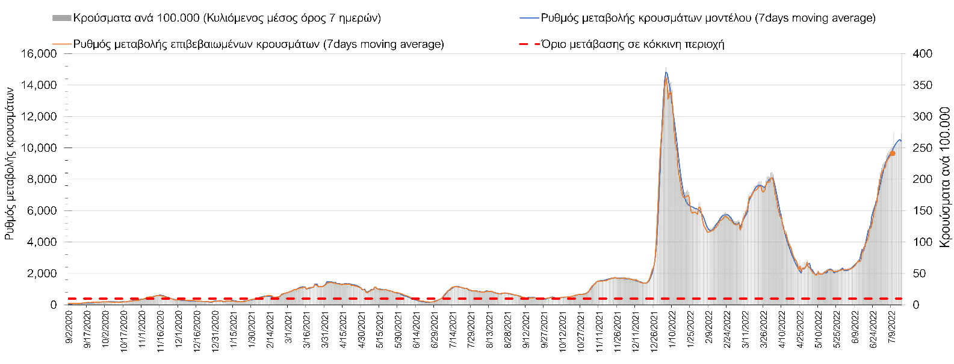
Σχήμα 5. Πορεία του ημερησίου αριθμού των κρουσμάτων (κυλιόμενος μέσος όρος 7 ημερών) στην Αττική
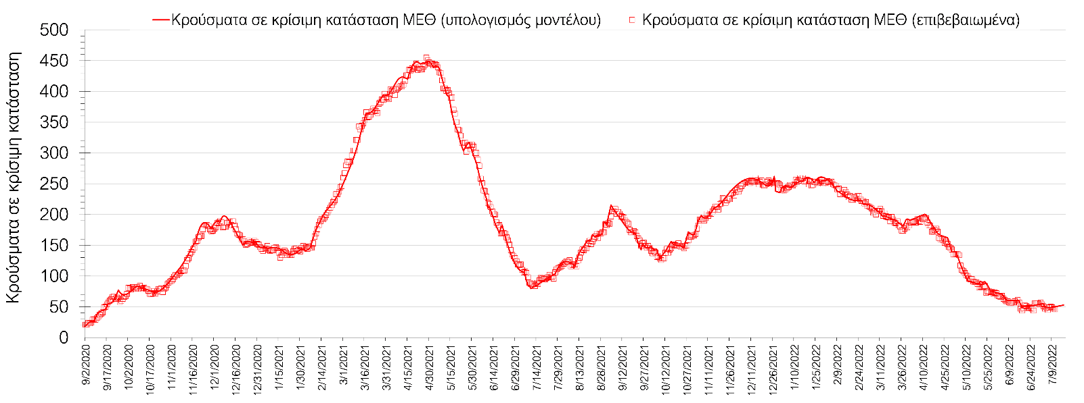
Σχήμα 6. Αριθμός κρουσμάτων σε κρίσιμη κατάσταση (ΜΕΘ) σύμφωνα με τα στοιχεία του ΕΟΔΥ και τις προβλέψεις της υπολογιστικής πλατφόρμας CORE στην Αθήνα
Στη Θεσσαλονίκη, συνεχίζει με ελαφρά μειωμένο ρυθμό η ανοδική πορεία (Σχήμα 7), ενώ η πορεία των κρουσμάτων σε κρίσιμη κατάσταση (διασωληνωμένοι σε ΜΕΘ) εμφανίζει οριακά ανοδική πορεία για την ώρα και παρουσιάζεται στο Σχήμα 8.
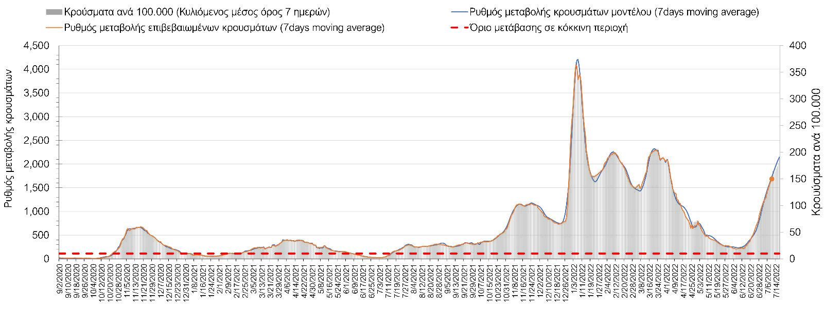
Σχήμα 7. Πορεία του ημερησίου αριθμού των κρουσμάτων (κυλιόμενος μέσος όρος 7 ημερών) στη Θεσσαλονίκη
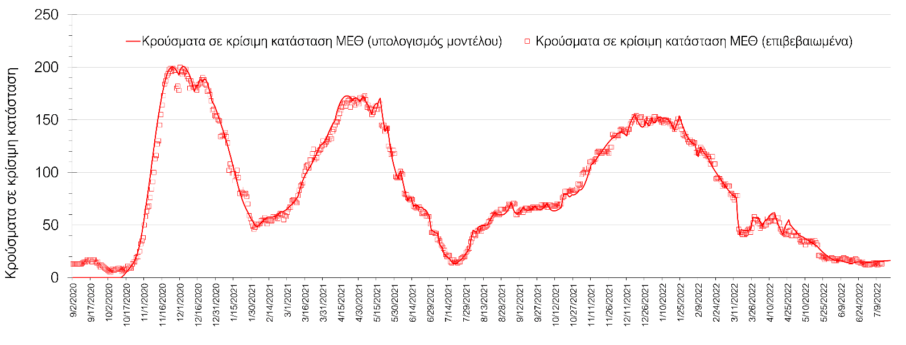
Σχήμα 8. Αριθμός κρουσμάτων σε κρίσιμη κατάσταση (ΜΕΘ) σύμφωνα με τα στοιχεία του ΕΟΔΥ και τις προβλέψεις της υπολογιστικής πλατφόρμας CORE στη Θεσσαλονίκη
Όσον αφορά στη Θεσσαλία, στη Λάρισα εντοπίστηκαν 616 κρούσματα σε εβδομαδιαίο μέσο όρο, και συνεχίζεται η ανοδική πορεία (Σχήμα 9), όπως και στη Μαγνησία, όπου εντοπίστηκαν 258 κρούσματα (Σχήμα 10). Μείωση του ρυθμού ανόδου παρουσιάζεται στην Καρδίτσα όπου εντοπίστηκαν 113 κρούσματα (Σχήμα 11), ενώ συνεχίζει ανοδικά η πορεία στα Τρίκαλα, που εντοπίστηκαν 159 κρούσματα (Σχήμα 12).
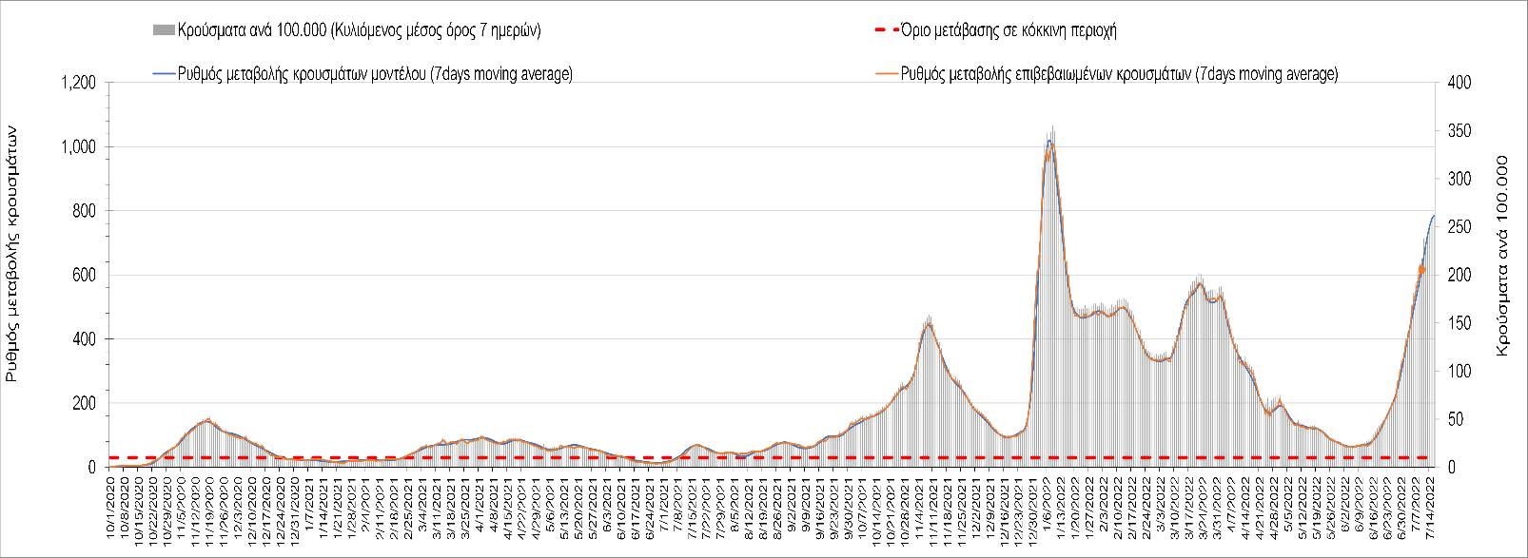
Σχήμα 9. Πορεία του ημερησίου αριθμού των κρουσμάτων (κυλιόμενος μέσος όρος 7 ημερών) στη Λάρισα
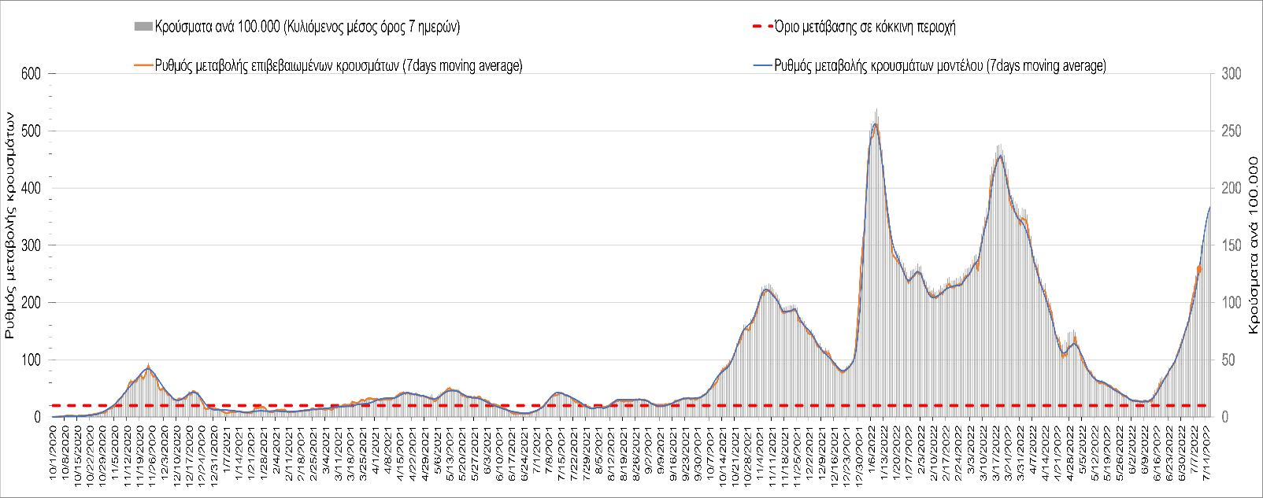
Σχήμα 10. Πορεία του ημερησίου αριθμού των κρουσμάτων (κυλιόμενος μέσος όρος 7 ημερών) στη Μαγνησία
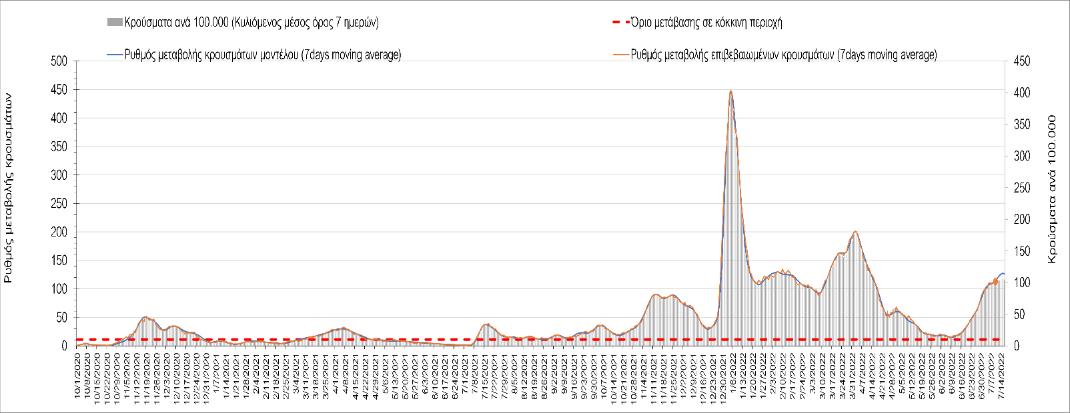
Σχήμα 11. Πορεία του ημερησίου αριθμού των κρουσμάτων (κυλιόμενος μέσος όρος 7 ημερών) στην Καρδίτσα
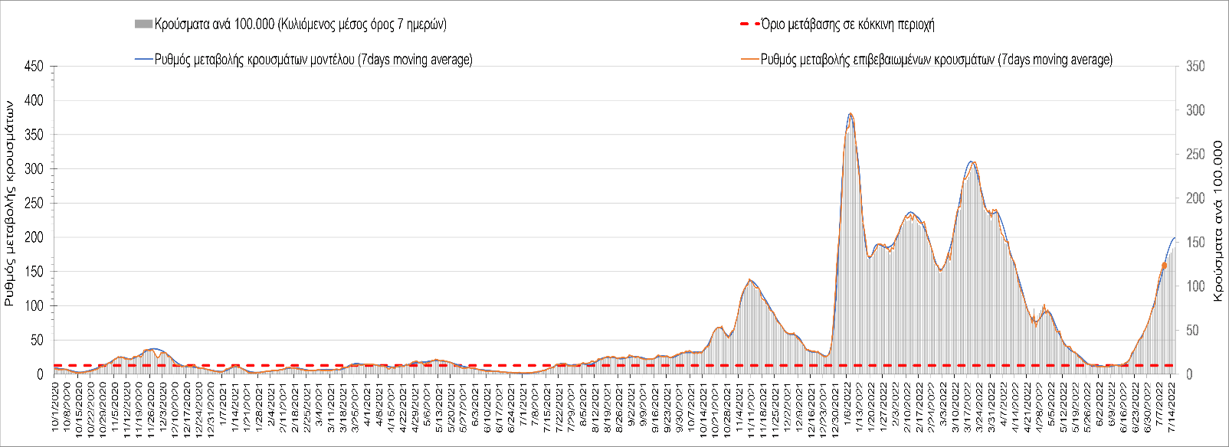
Σχήμα 12. Πορεία του ημερησίου αριθμού των κρουσμάτων (κυλιόμενος μέσος όρος 7 ημερών) στα Τρίκαλα
Στην Αχαΐα, εντοπίστηκαν 597 κρούσματα σε εβδομαδιαίο μέσο όρο, και συνεχίζεται η ανοδική πορεία (Σχήμα 13), όπως και στη Λακωνία, όπου εντοπίστηκαν 102 κρούσματα (Σχήμα 14). Στην Αργολίδα εντοπίστηκαν 194 κρούσματα σε εβδομαδιαίο μέσο όρο και συνεχίζεται η ανοδική πορεία (Σχήμα 15), όπως και στην Αρκαδία, όπου εντοπίσθηκαν 114 κρούσματα (Σχήμα 16). Στη Μεσσηνία στην οποία εντοπίστηκαν 213 κρούσματα, συνεχίζει η ανοδική πορεία (Σχήμα 17), όπως και στην Ηλεία, όπου εντοπίστηκαν114 κρούσματα (Σχήμα 18), ενώ έντονα ανοδικά συνεχίζει στην Κορινθία, όπου εντοπίστηκαν 285 κρούσματα (Σχήμα 19).
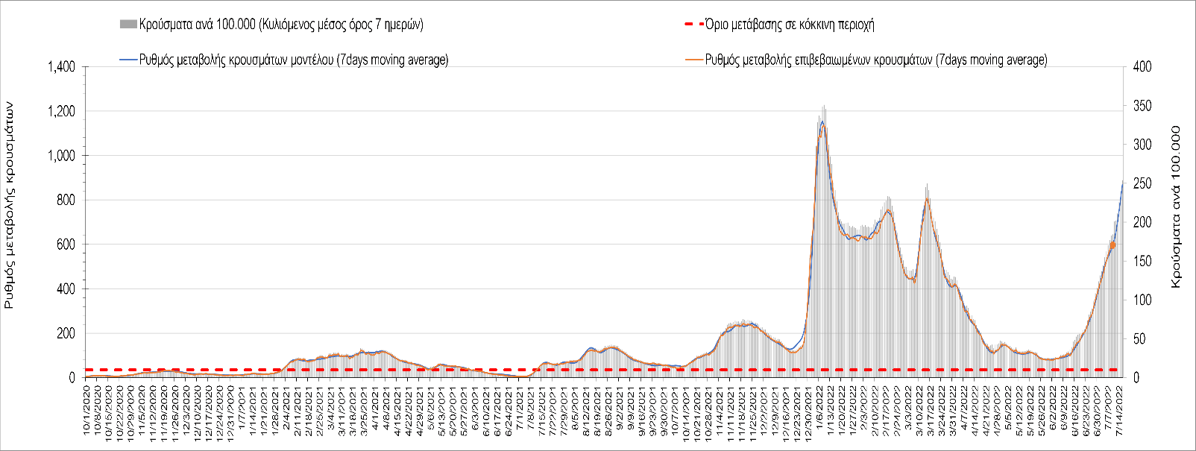
Σχήμα 13. Πορεία του ημερησίου αριθμού των κρουσμάτων (κυλιόμενος μέσος όρος 7 ημερών) στην Αχαΐα
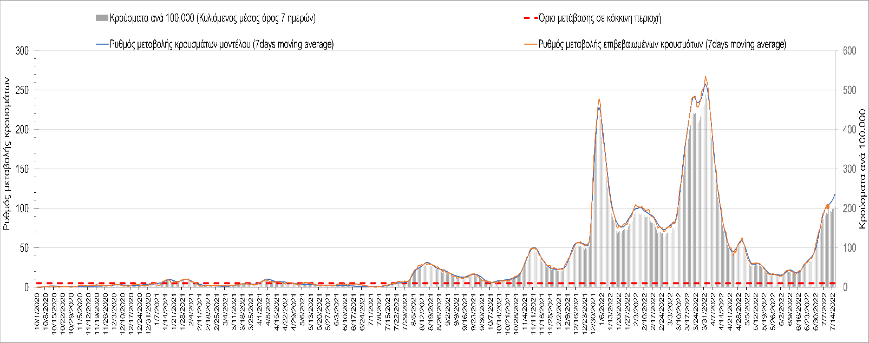
Σχήμα 14. Πορεία του ημερησίου αριθμού των κρουσμάτων (κυλιόμενος μέσος όρος 7 ημερών) στη Λακωνία
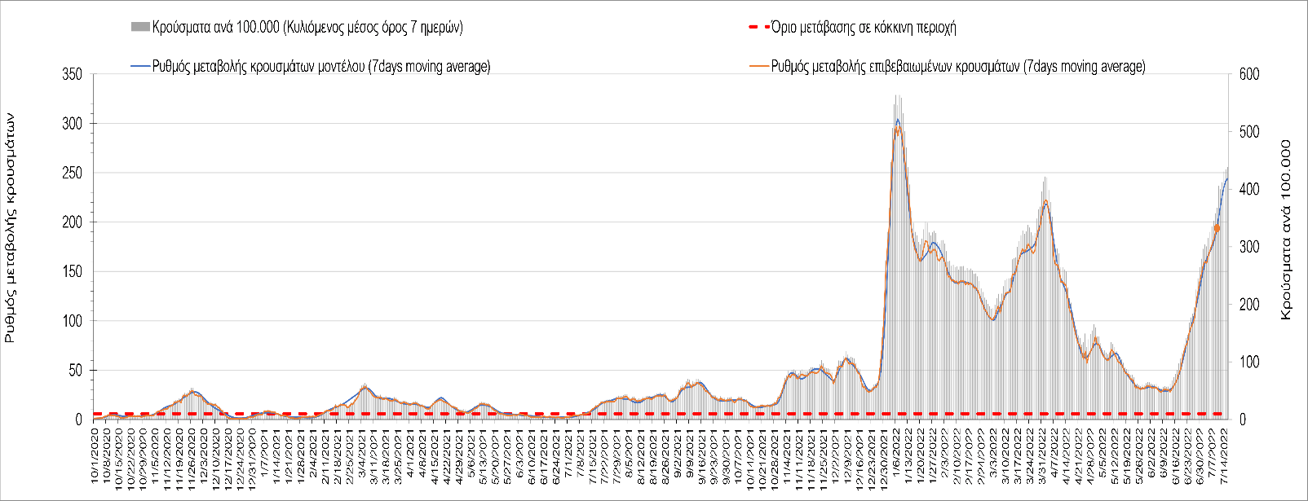
Σχήμα 15. Πορεία του ημερησίου αριθμού των κρουσμάτων (κυλιόμενος μέσος όρος 7 ημερών) στην Αργολίδα
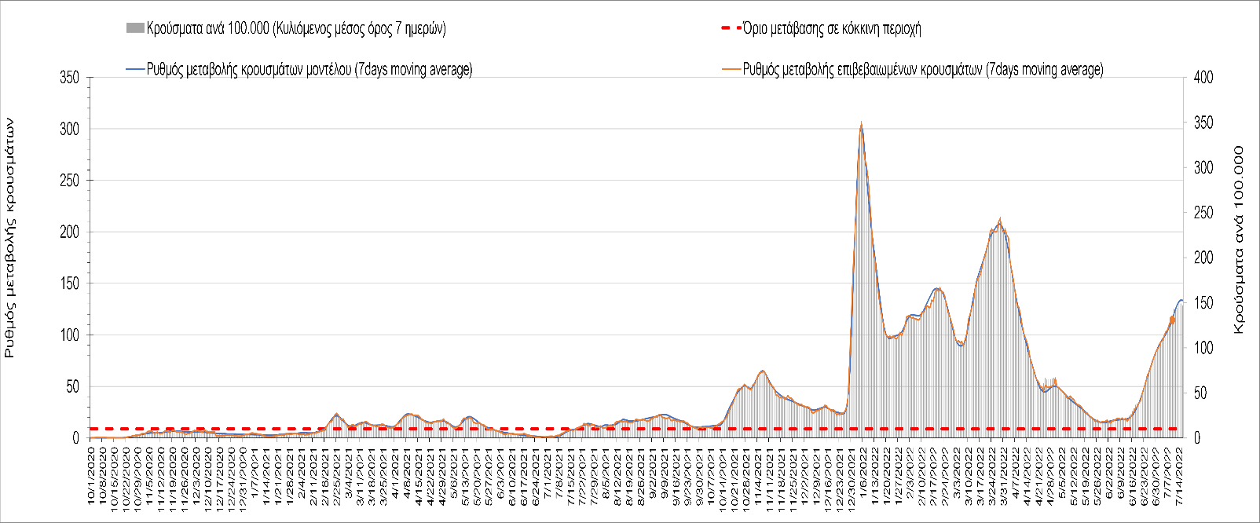
Σχήμα 16. Πορεία του ημερησίου αριθμού των κρουσμάτων (κυλιόμενος μέσος όρος 7 ημερών) στην Αρκαδία
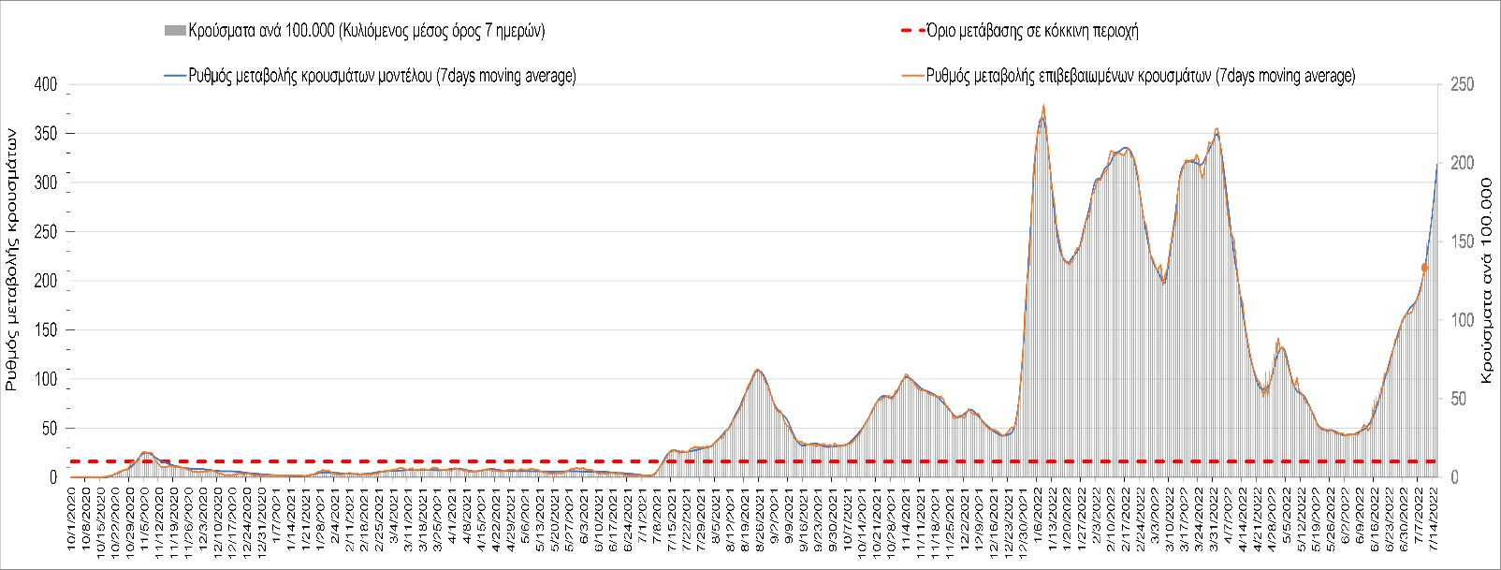
Σχήμα 17. Πορεία του ημερησίου αριθμού των κρουσμάτων (κυλιόμενος μέσος όρος 7 ημερών) στην Μεσσηνία
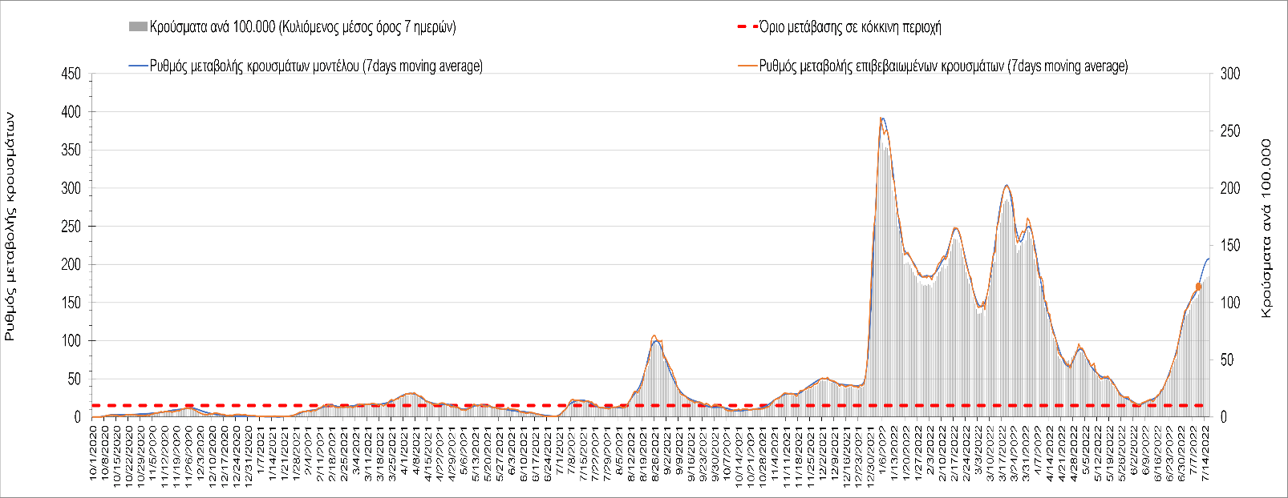
Σχήμα 18. Πορεία του ημερησίου αριθμού των κρουσμάτων (κυλιόμενος μέσος όρος 7 ημερών) στην Ηλεία
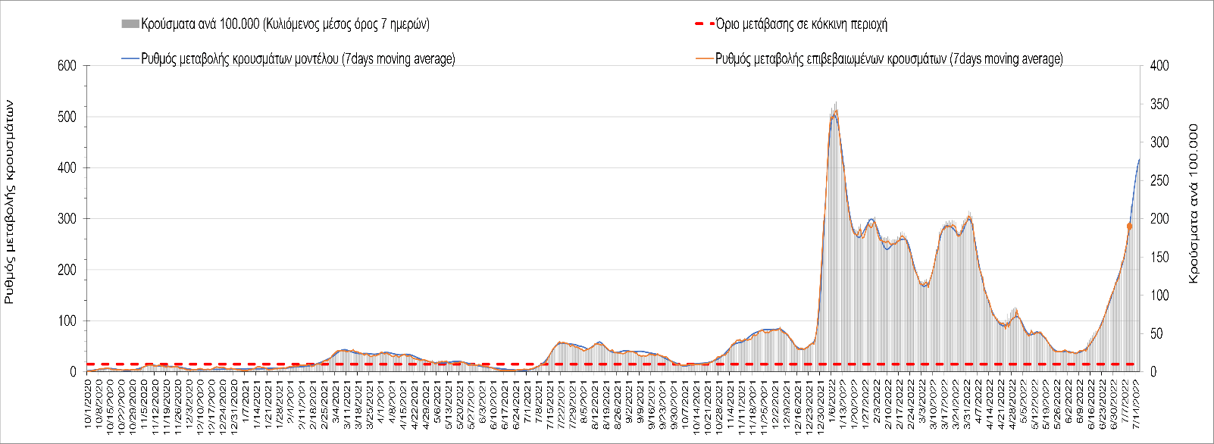
Σχήμα 19. Πορεία του ημερησίου αριθμού των κρουσμάτων (κυλιόμενος μέσος όρος 7 ημερών) στην Κορινθία
Στην Αιτωλοακαρνανία όπου εντοπίσθηκαν 245 κρούσματα σε εβδομαδιαίο μέσο όρο συνεχίζεται η ανοδική πορεία (Σχήμα 20), ενώ έντονα ανοδική είναι η πορεία στην Εύβοια, με 357 κρούσματα (Σχήμα 21). Στη Βοιωτία, όπου εντοπίστηκαν 163 κρούσματα (Σχήμα 22) συνεχίζει η ανοδική πορεία, όπως και στη Φωκίδα, όπου εντοπίστηκαν 56 κρούσματα (Σχήμα 23), αλλά και στη Φθιώτιδα όπου εντοπίσθηκαν 156 κρούσματα (Σχήμα 24), ενώ κάμψη της ανοδικής πορείας παρατηρείται στην Ευρυτανία, όπου εντοπίστηκαν 10 κρούσματα (Σχήμα 25).
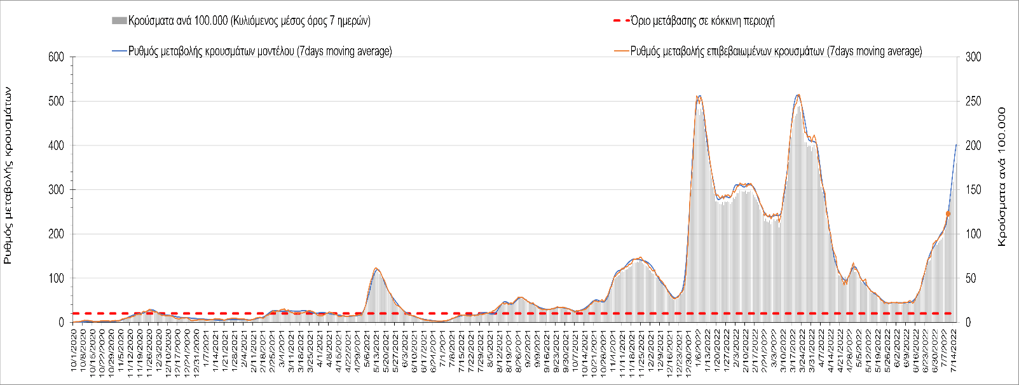
Σχήμα 20. Πορεία του ημερησίου αριθμού των κρουσμάτων (κυλιόμενος μέσος όρος 7 ημερών) στην Αιτωλοακαρνανία
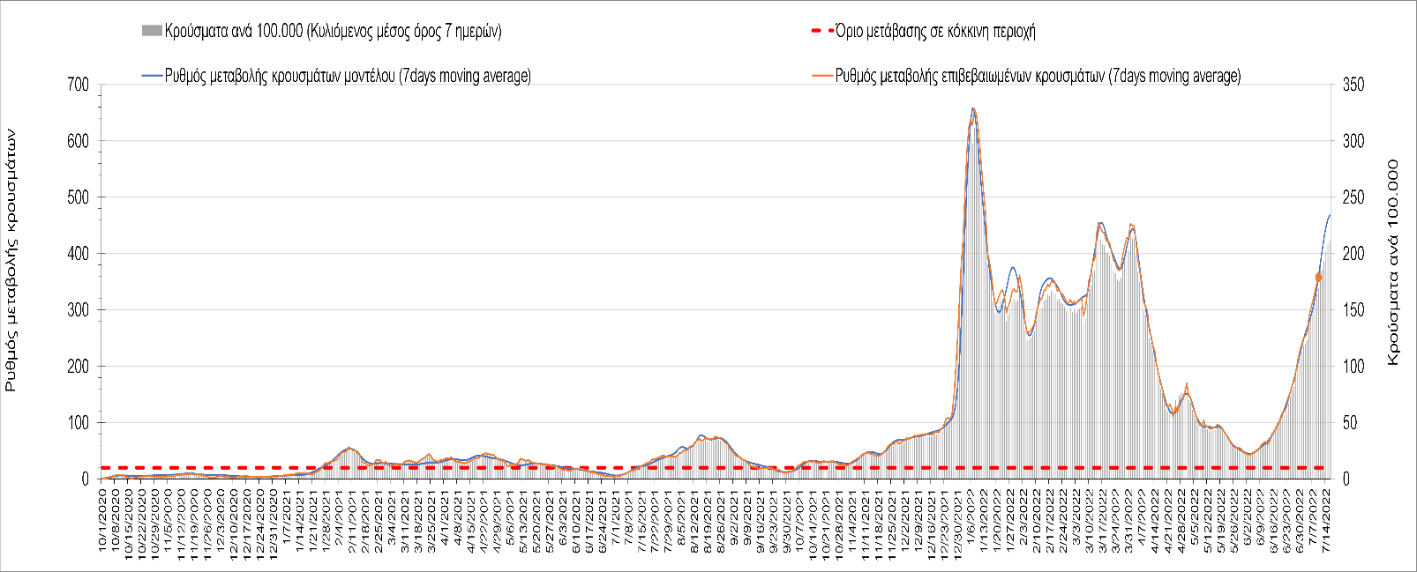
Σχήμα 21. Πορεία του ημερησίου αριθμού των κρουσμάτων (κυλιόμενος μέσος όρος 7 ημερών) στην Εύβοια
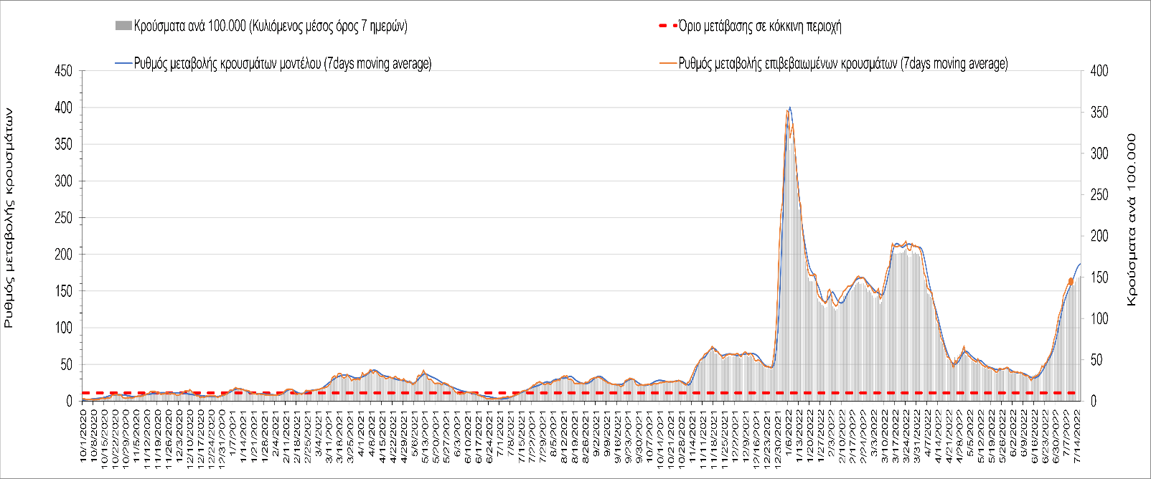
Σχήμα 22. Πορεία του ημερησίου αριθμού των κρουσμάτων (κυλιόμενος μέσος όρος 7 ημερών) στη Βοιωτία
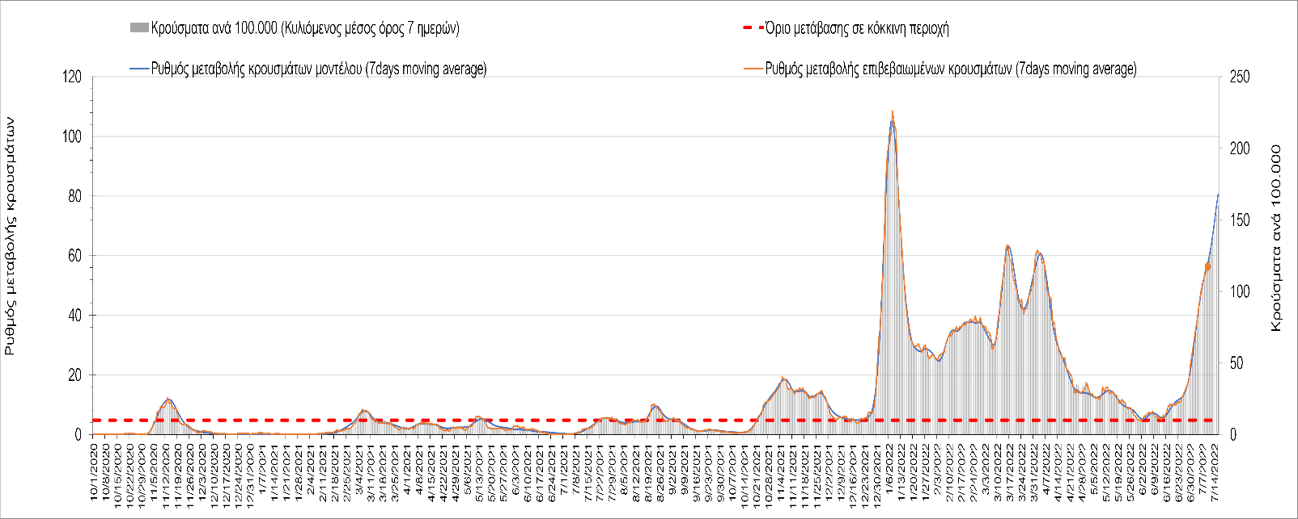
Σχήμα 23. Πορεία του ημερησίου αριθμού των κρουσμάτων (κυλιόμενος μέσος όρος 7 ημερών) στη Φωκίδα
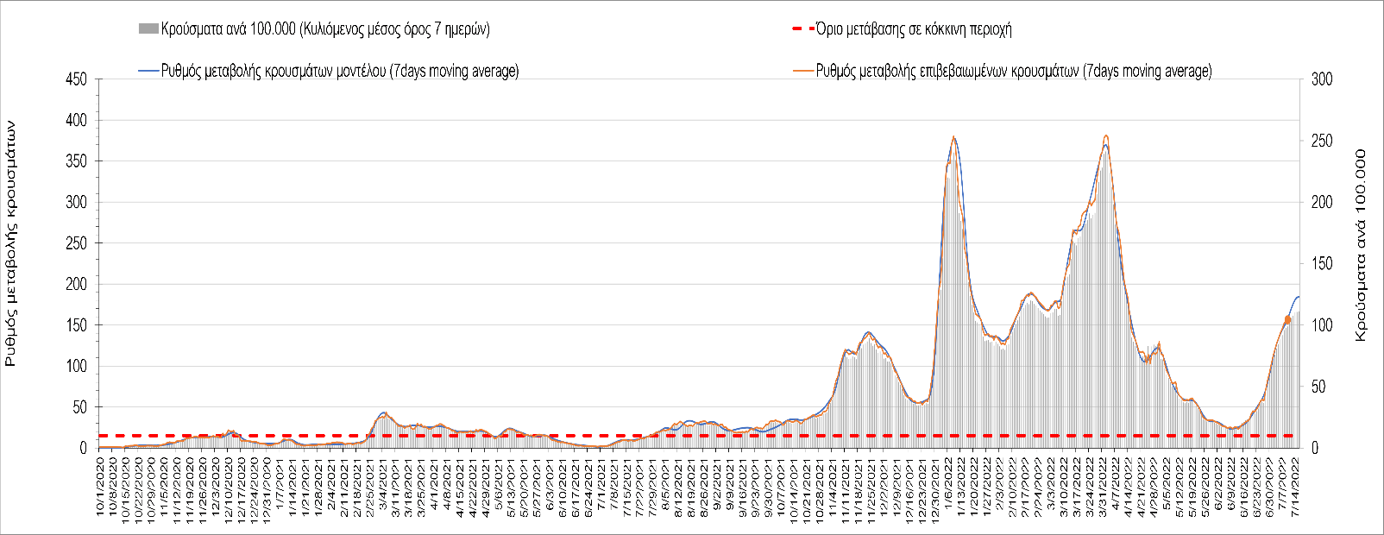
Σχήμα 24. Πορεία του ημερησίου αριθμού των κρουσμάτων (κυλιόμενος μέσος όρος 7 ημερών) στη Φθιώτιδα
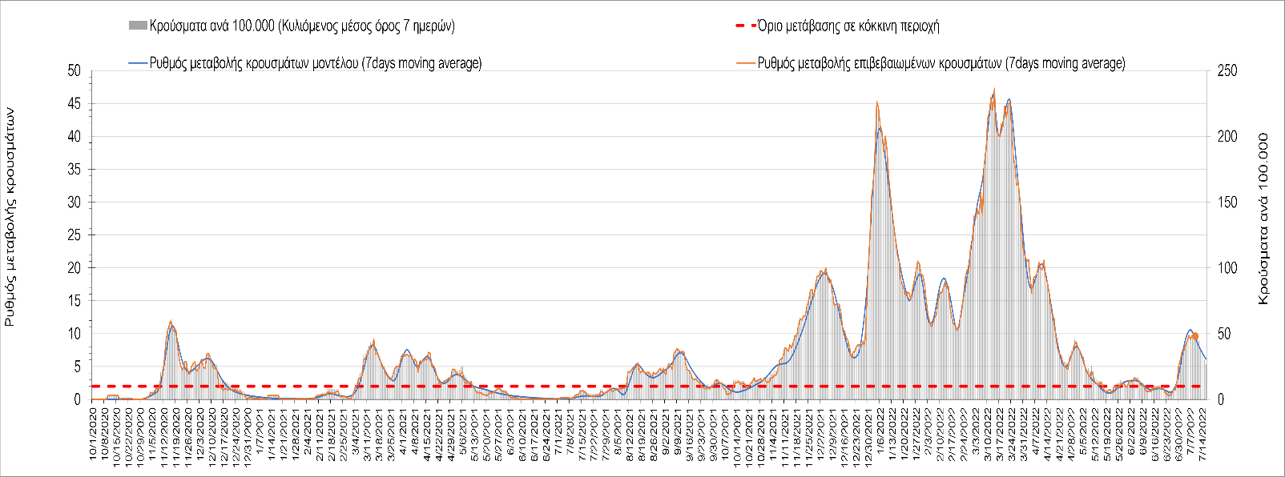
Σχήμα 25. Πορεία του ημερησίου αριθμού των κρουσμάτων (κυλιόμενος μέσος όρος 7 ημερών) στη Ευρυτανία
Αναφορικά με τις περιοχές της Ηπείρου, στα Ιωάννινα εντοπίστηκαν 297 κρούσματα, και συνεχίζει έντονα η ανοδική πορεία (Σχήμα 26), όπως και στη Θεσπρωτία όπου εντοπίστηκαν 97 κρούσματα (Σχήμα 27), αλλά και στην Άρτα όπου εντοπίστηκαν 62 νέα κρούσματα (Σχήμα 28), όπως και στην Πρέβεζα, στην οποία εντοπίστηκαν 63 κρούσματα (Σχήμα 29).
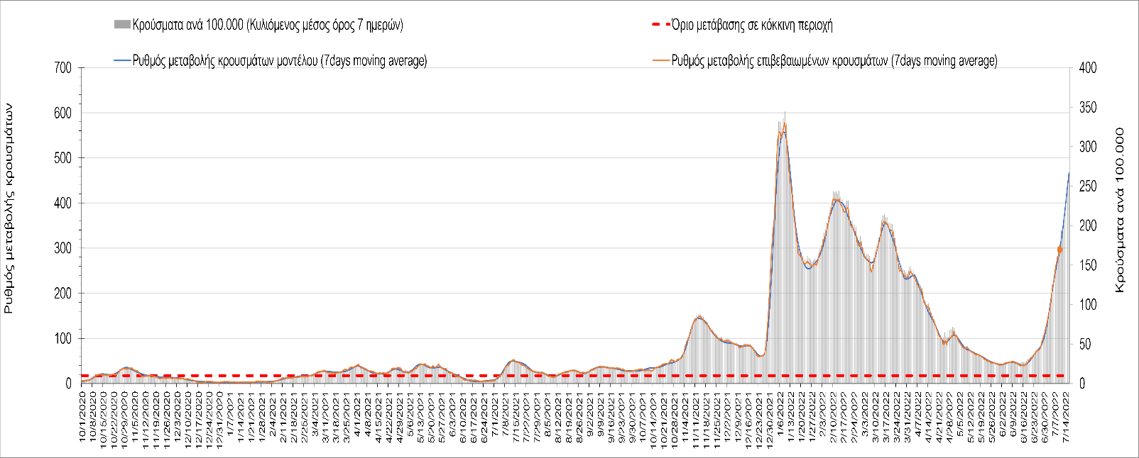
Σχήμα 26. Πορεία του ημερησίου αριθμού των κρουσμάτων (κυλιόμενος μέσος όρος 7 ημερών) στα Ιωάννινα
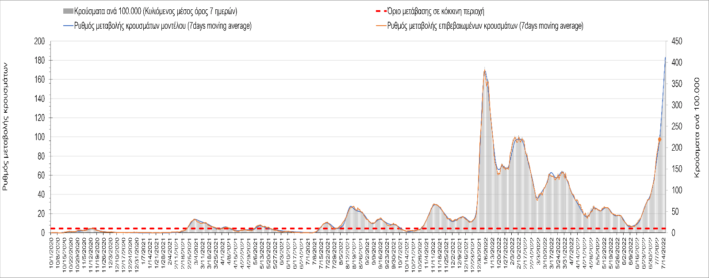
Σχήμα 27. Πορεία του ημερησίου αριθμού των κρουσμάτων (κυλιόμενος μέσος όρος 7 ημερών) στη Θεσπρωτία
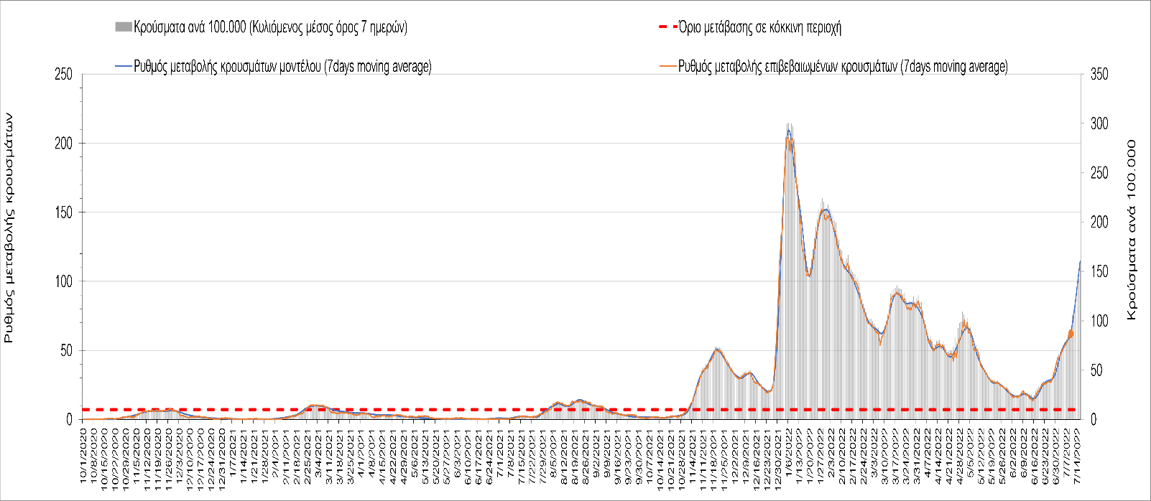
Σχήμα 28. Πορεία του ημερησίου αριθμού των κρουσμάτων (κυλιόμενος μέσος όρος 7 ημερών) στην Άρτα
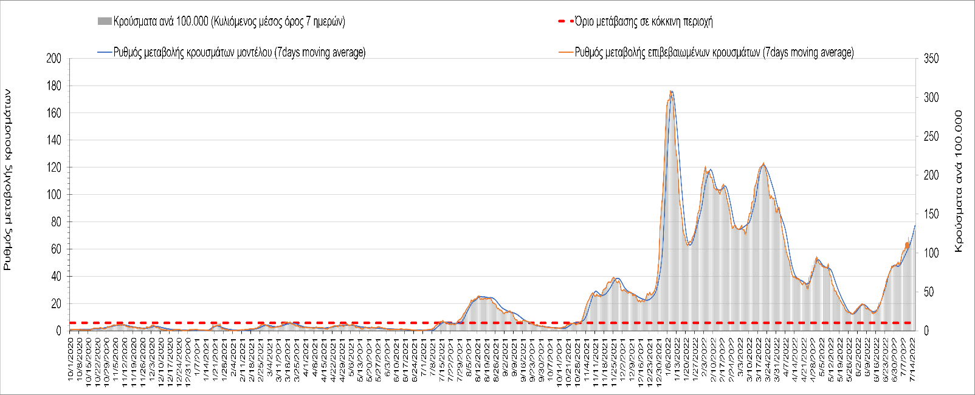
Σχήμα 29. Πορεία του ημερησίου αριθμού των κρουσμάτων (κυλιόμενος μέσος όρος 7 ημερών) στην Πρέβεζα
Όσον αφορά τις πόλεις της Βορείου Ελλάδας, ο εβδομαδιαίος μέσος όρος των κρουσμάτων διαμορφώνεται
στα Γρεβενά σε 29 κρούσματα (Σχήμα 38), στη Δράμα σε 88 κρούσματα (Σχήμα 34), στην Ημαθία σε 136 κρούσματα (Σχήμα 30), στην Καβάλα σε 190 κρούσματα (Σχήμα 36), στην Καστοριά σε 30 κρούσματα (Σχήμα 40), στο Κιλκίς σε 61 κρούσματα (Σχήμα 35), στην Κοζάνη με 114 κρούσματα (Σχήμα 32), στην Πέλλα σε 128 κρούσματα (Σχήμα 31), στην Πιερία σε 164 κρούσματα (Σχήμα 37), στις Σέρρες σε 152 κρούσματα (Σχήμα 39), στη Φλώρινα σε 38 κρούσματα (Σχήμα 33) και στη Χαλκιδική σε 167 κρούσματα (Σχήμα 41). Πλέον σε όλες τις περιοχές της Μακεδονίας συνεχίζει η ανοδική πορεία, με πιο έντονο ρυθμό ανόδου στην Καβάλα, στην Ημαθία, στην Πιερία, στις Σέρρες, στο Κιλκίς, στα Γρεβενά, στις Σέρρες, στην Πέλλα, στη Δράμα και στη Χαλκιδική.
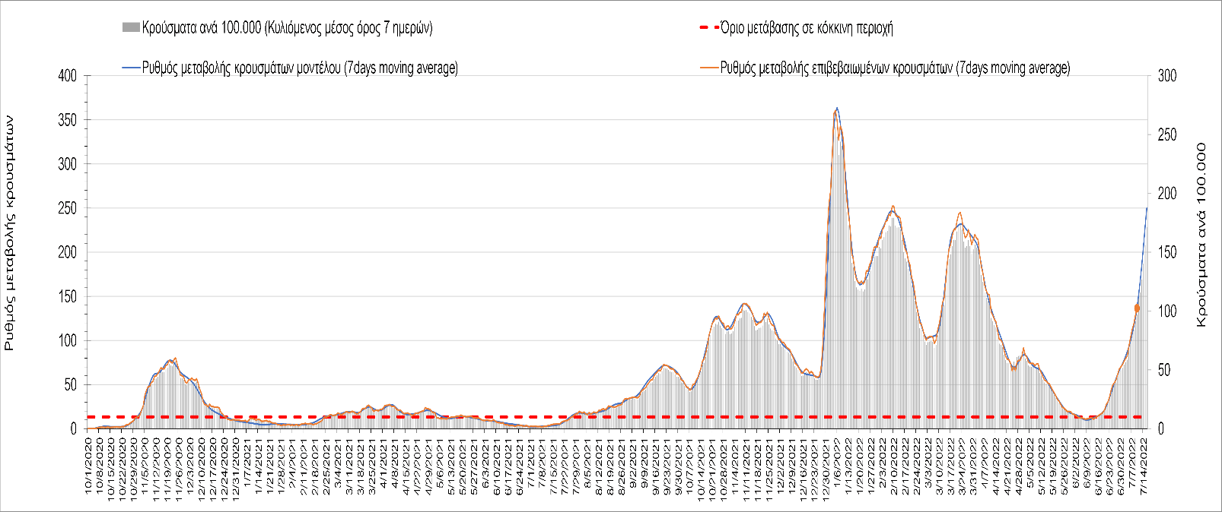
Σχήμα 30. Πορεία του ημερησίου αριθμού των κρουσμάτων (κυλιόμενος μέσος όρος 7 ημερών) στην Ημαθία
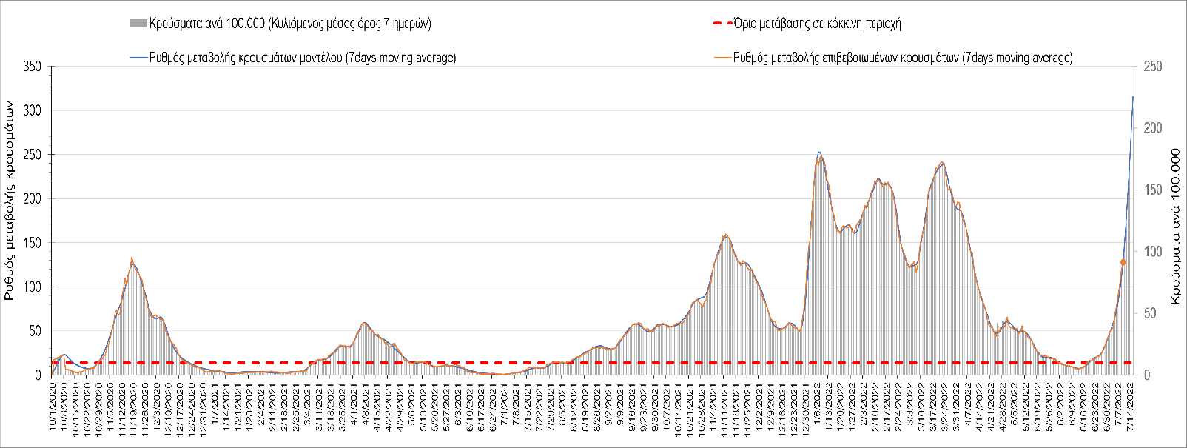
Σχήμα 31. Πορεία του ημερησίου αριθμού των κρουσμάτων (κυλιόμενος μέσος όρος 7 ημερών) στην Πέλλα
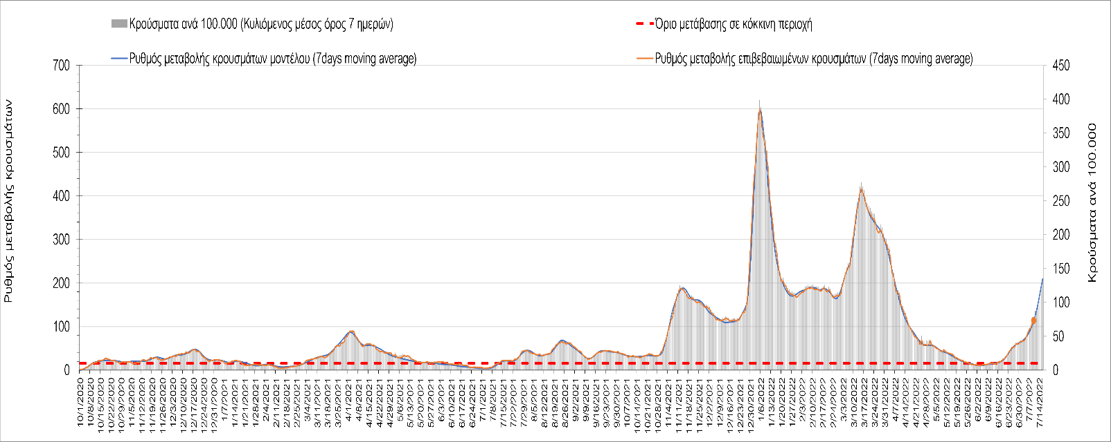
Σχήμα 32. Πορεία του ημερησίου αριθμού των κρουσμάτων (κυλιόμενος μέσος όρος 7 ημερών) στην Κοζάνη
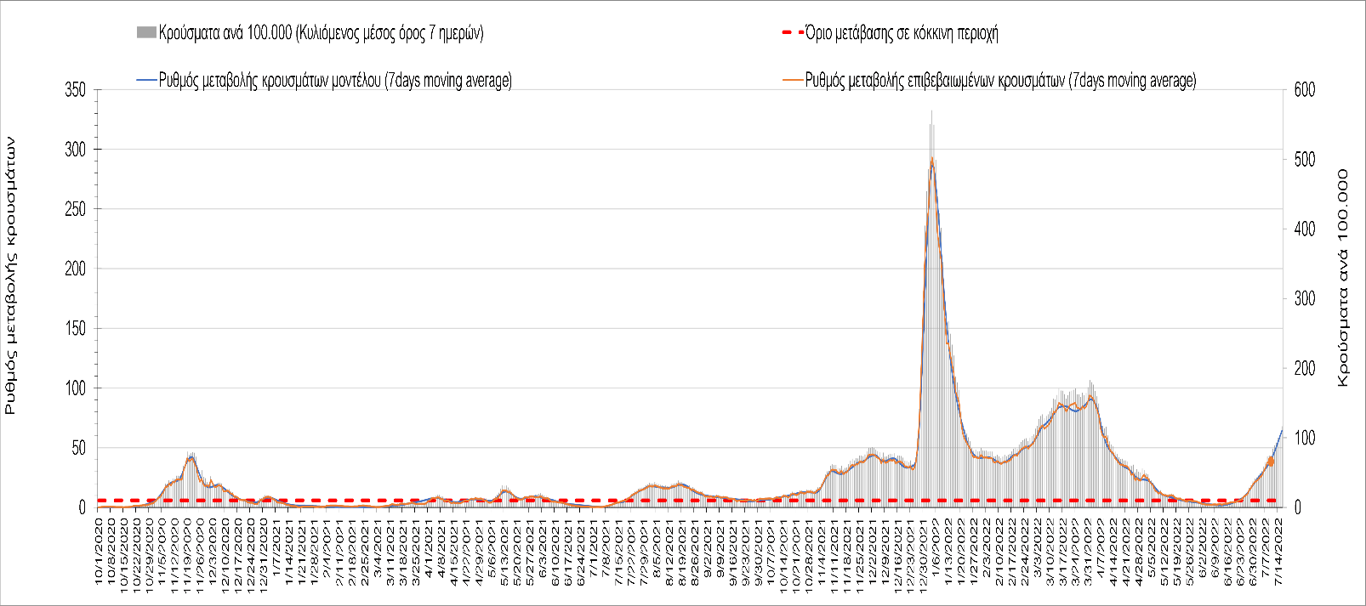
Σχήμα 33. Πορεία του ημερησίου αριθμού των κρουσμάτων (κυλιόμενος μέσος όρος 7 ημερών) στη Φλώρινα
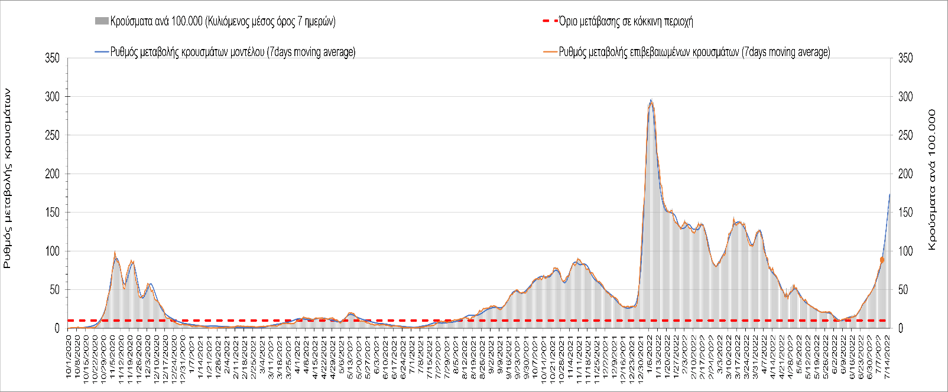
Σχήμα 34. Πορεία του ημερησίου αριθμού των κρουσμάτων (κυλιόμενος μέσος όρος 7 ημερών) στη Δράμα
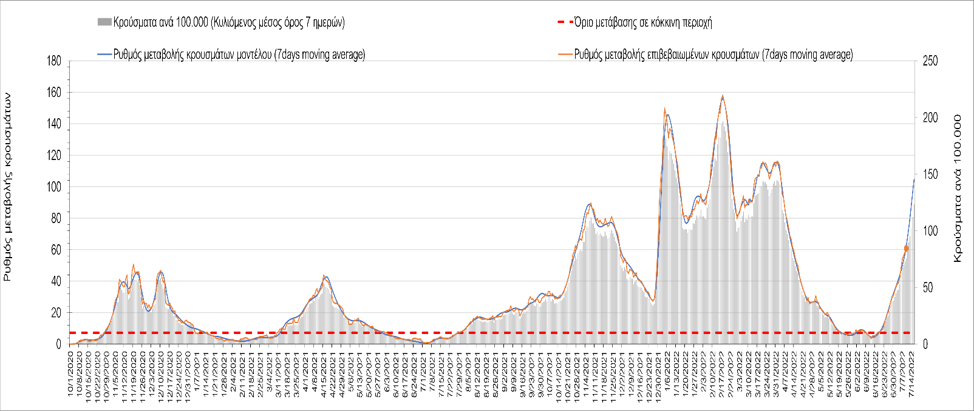
Σχήμα 35. Πορεία του ημερησίου αριθμού των κρουσμάτων (κυλιόμενος μέσος όρος 7 ημερών) στο Κιλκίς
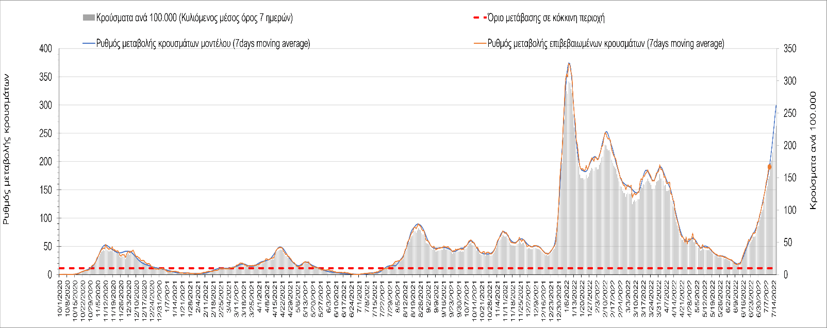
Σχήμα 36. Πορεία του ημερησίου αριθμού των κρουσμάτων (κυλιόμενος μέσος όρος 7 ημερών) στην Καβάλα
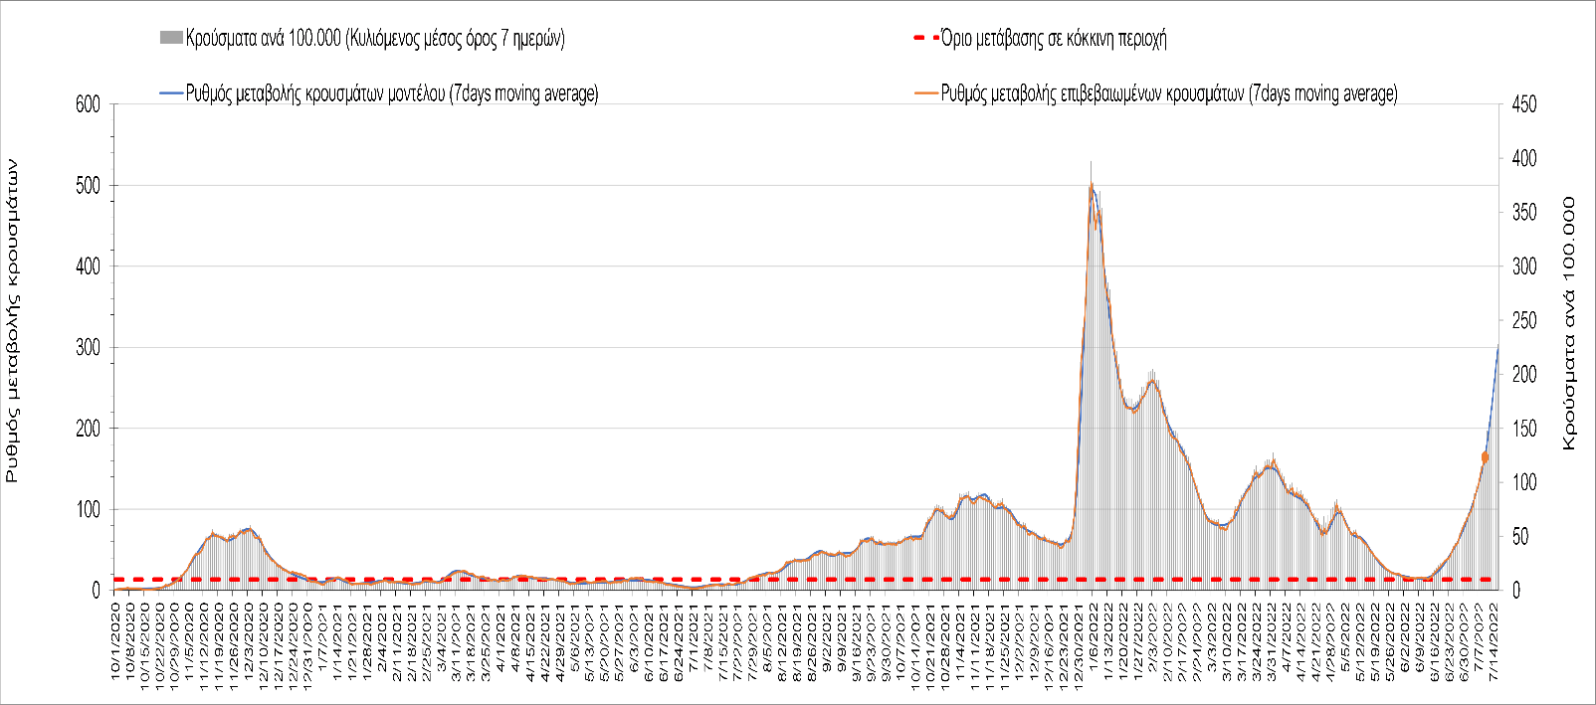
Σχήμα 37. Πορεία του ημερησίου αριθμού των κρουσμάτων (κυλιόμενος μέσος όρος 7 ημερών) στην Πιερία
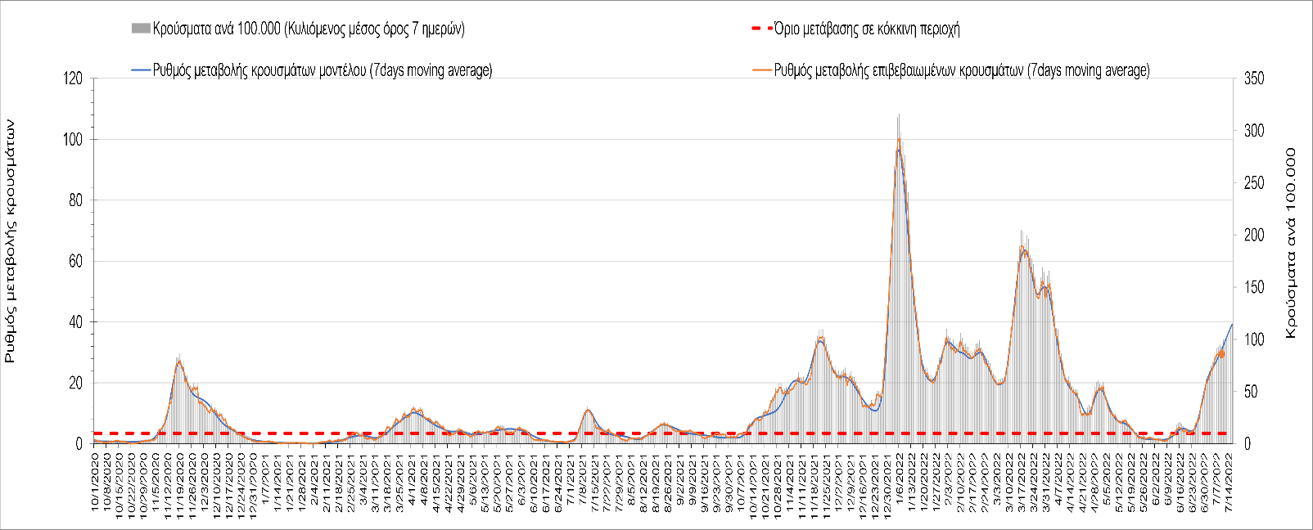
Σχήμα 38. Πορεία του ημερησίου αριθμού των κρουσμάτων (κυλιόμενος μέσος όρος 7 ημερών) στα Γρεβενά
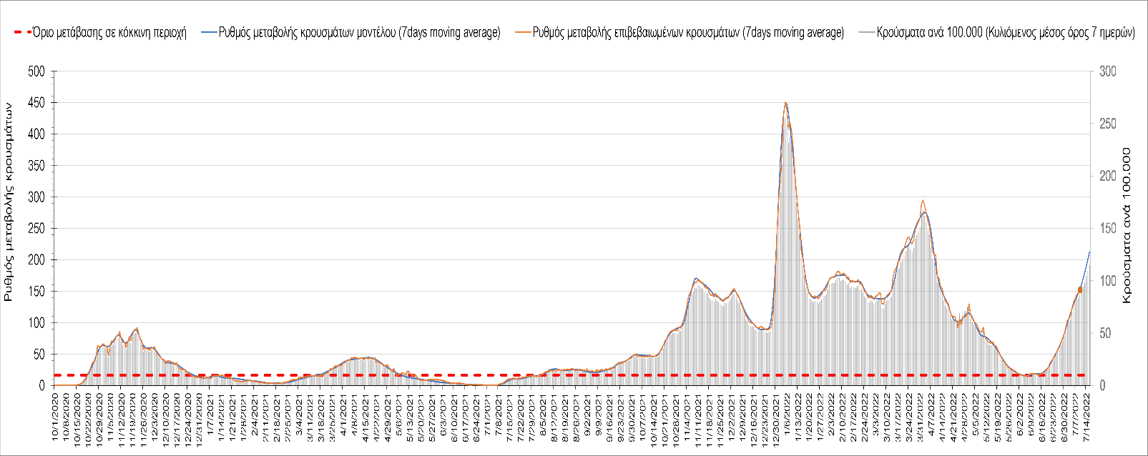
Σχήμα 39. Πορεία του ημερησίου αριθμού των κρουσμάτων (κυλιόμενος μέσος όρος 7 ημερών) στις Σέρρες
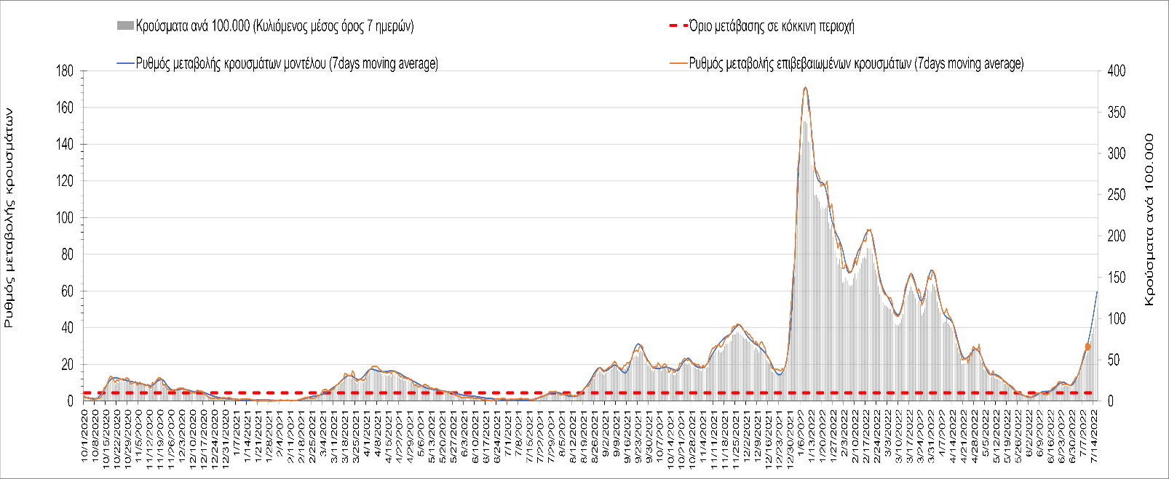
Σχήμα 40. Πορεία του ημερησίου αριθμού των κρουσμάτων (κυλιόμενος μέσος όρος 7 ημερών) στην Καστοριά
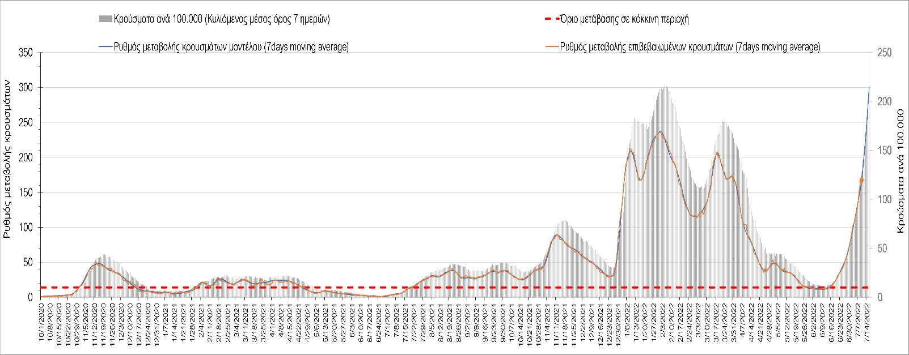
Σχήμα 41. Πορεία του ημερησίου αριθμού των κρουσμάτων (κυλιόμενος μέσος όρος 7 ημερών) στη Χαλκιδική
Όσον αφορά στη Θράκη, στη Ροδόπη εντοπίστηκαν 89 κρούσματα σε εβδομαδιαίο μέσο όρο (Σχήμα 42), και συνεχίζει η ανοδική πορεία, όπως και στη Ξάνθη, όπου εντοπίστηκαν 121 κρούσματα (Σχήμα 43), αλλά και στον Έβρο που εντοπίσθηκαν 200 κρούσματα (Σχήμα 44).
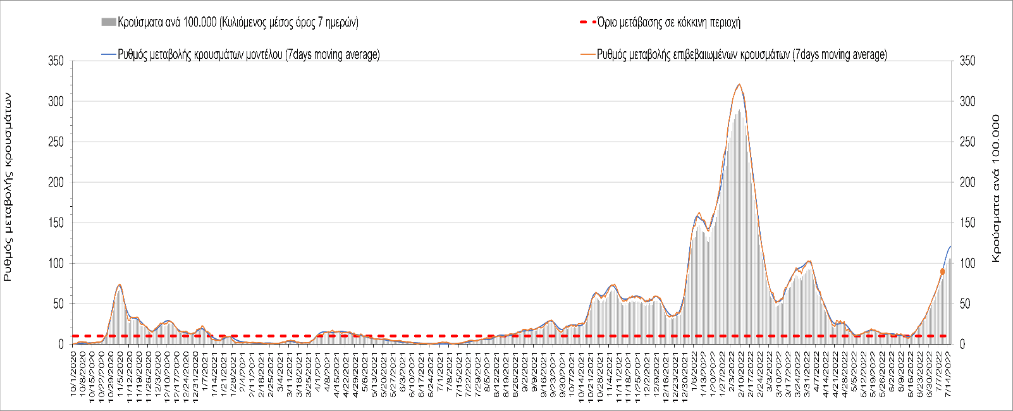
Σχήμα 42. Πορεία του ημερησίου αριθμού των κρουσμάτων (κυλιόμενος μέσος όρος 7 ημερών) στη Ροδόπη
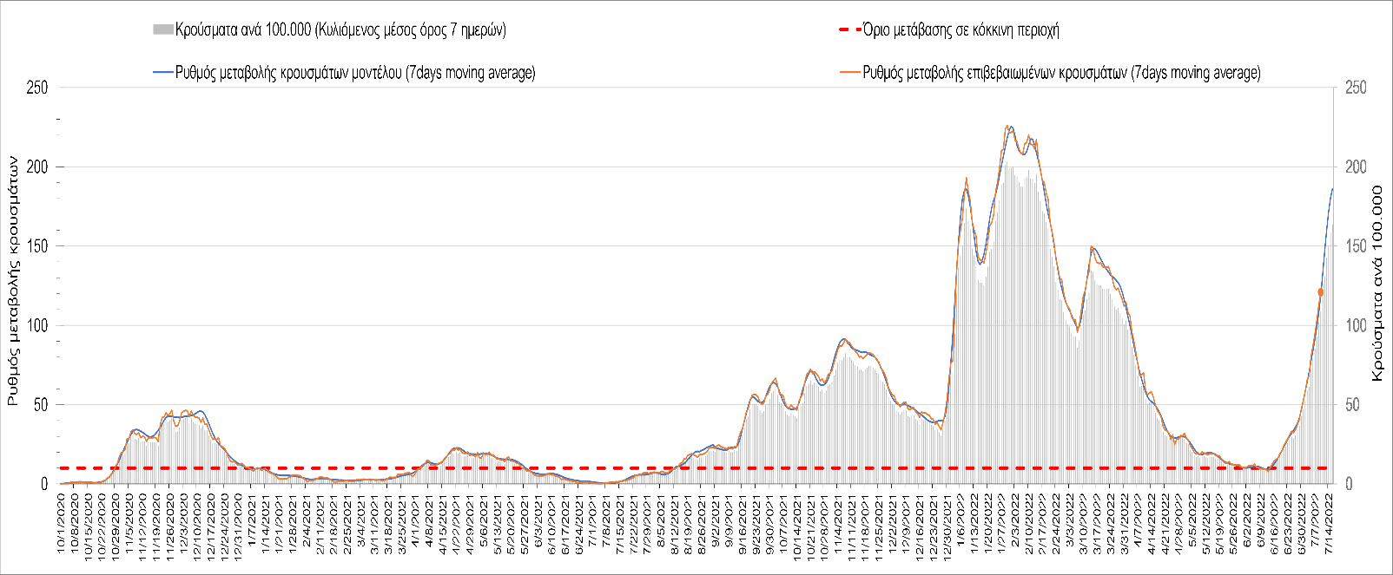
Σχήμα 43. Πορεία του ημερησίου αριθμού των κρουσμάτων (κυλιόμενος μέσος όρος 7 ημερών) στη Ξάνθη
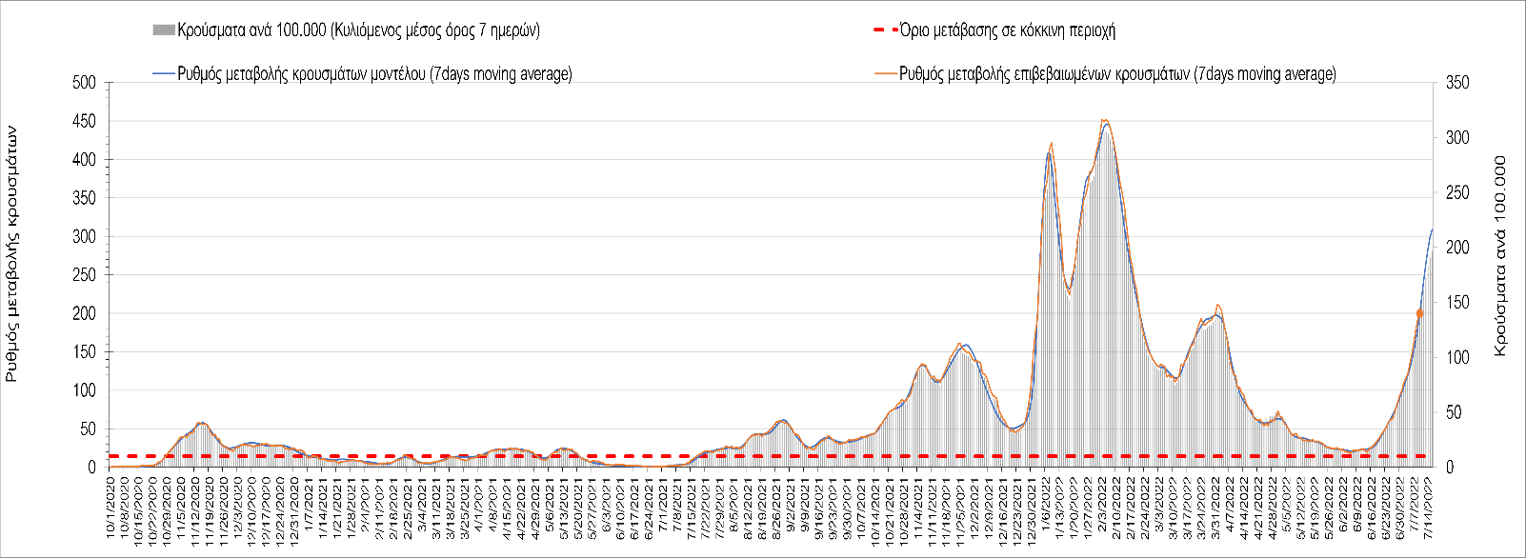
Σχήμα 44. Πορεία του ημερησίου αριθμού των κρουσμάτων (κυλιόμενος μέσος όρος 7 ημερών) στον Έβρο
Στο Ηράκλειο, όπου εντοπίστηκαν 691 κρούσματα σε εβδομαδιαίο μέσο όρο συνεχίζει με ελαφρά μειωμένο ρυθμό η ανοδική πορεία (Σχήμα 45), ενώ κάμψη της ανοδικής πορείας παρατηρείται στα Χανιά με 466 κρούσματα σήμερα (Σχήμα 46). Στο Ρέθυμνο με 181 κρούσματα, και συνεχίζει η ανοδική πορεία (Σχήμα 47), ενώ κάμψη της ανοδικής πορείας παρατηρείται στο Λασίθι καθώς εντοπίστηκαν 143 κρούσματα (Σχήμα 48).
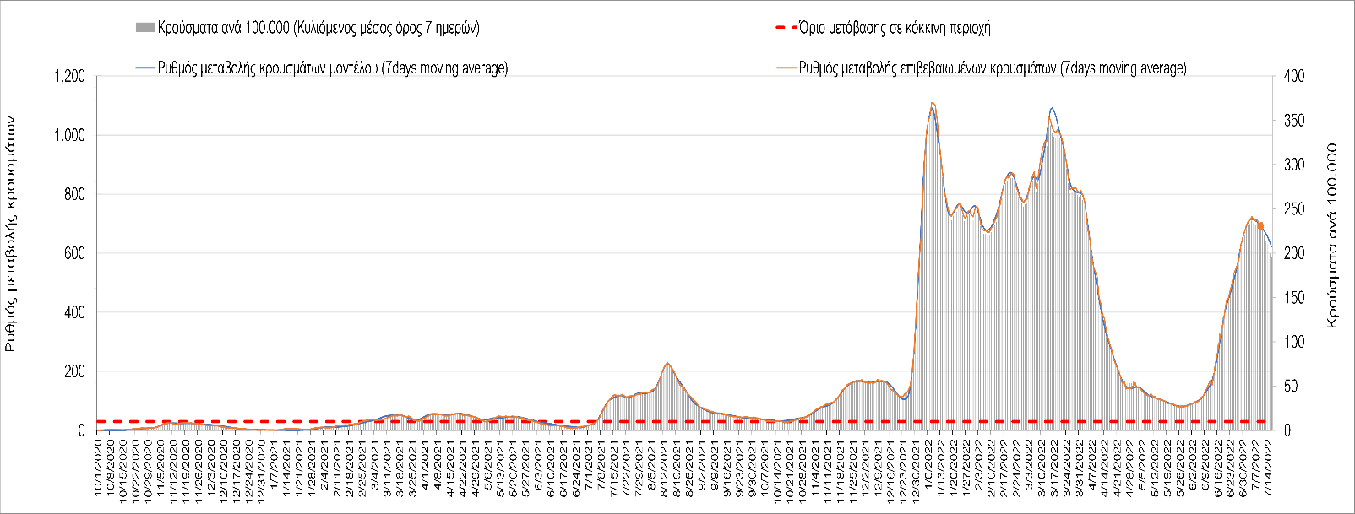
Σχήμα 45. Πορεία του ημερησίου αριθμού των κρουσμάτων (κυλιόμενος μέσος όρος 7 ημερών) στο Ηράκλειο
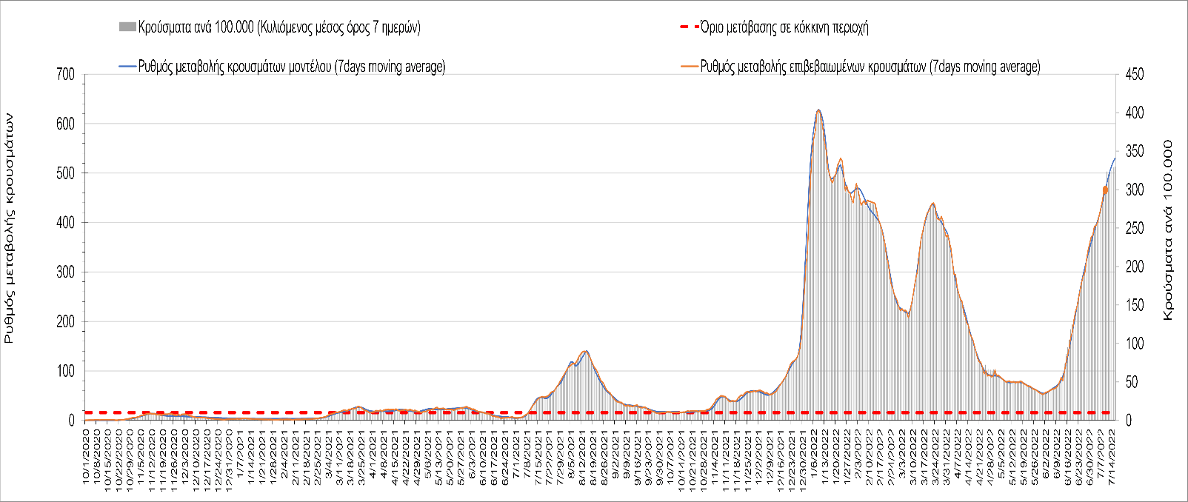
Σχήμα 46. Πορεία του ημερησίου αριθμού των κρουσμάτων (κυλιόμενος μέσος όρος 7 ημερών) στα Χανιά
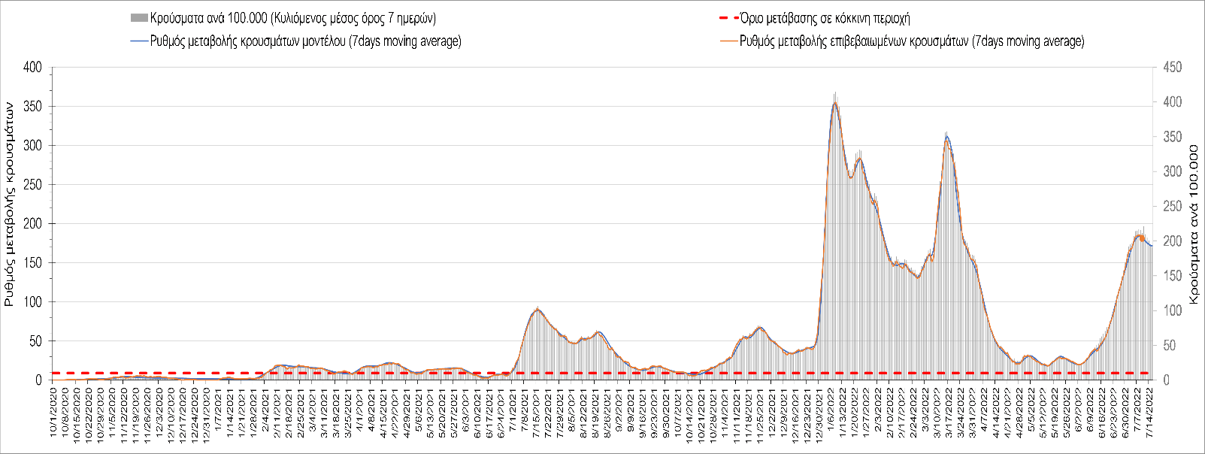
Σχήμα 47. Πορεία του ημερησίου αριθμού των κρουσμάτων (κυλιόμενος μέσος όρος 7 ημερών) στο Ρέθυμνο
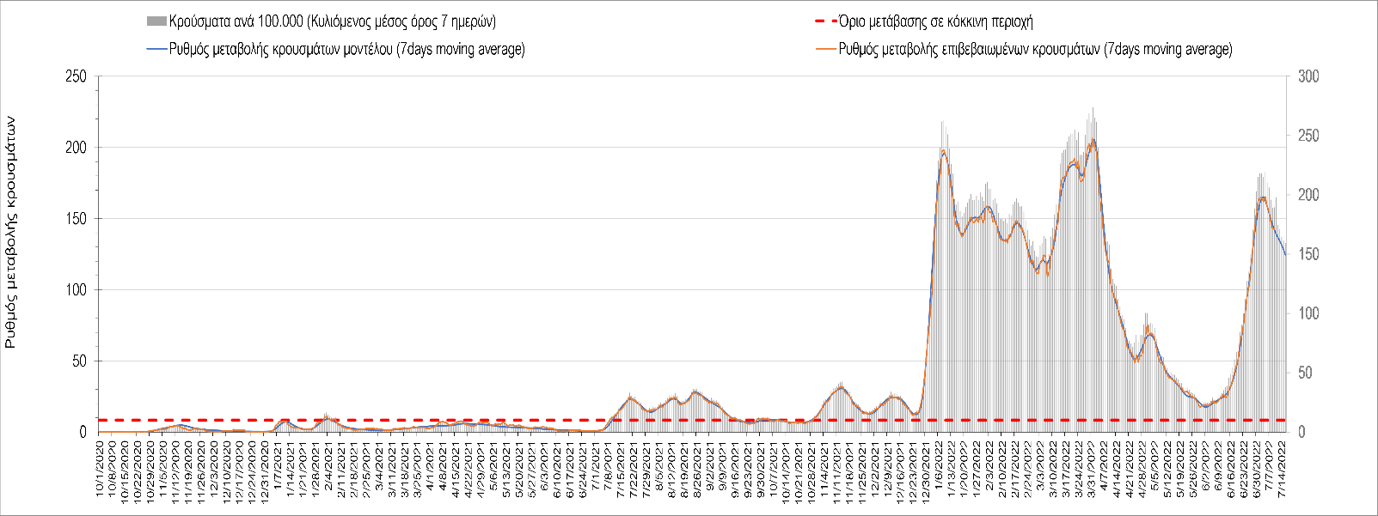
Σχήμα 48. Πορεία του ημερησίου αριθμού των κρουσμάτων (κυλιόμενος μέσος όρος 7 ημερών) στο Λασίθι
Aνοδικά συνεχίζει η πορεία στην Κέρκυρα όπου εντοπίστηκαν 380 κρούσματα σε εβδομαδιαίο μέσο όρο (Σχήμα 49), όπως και στη Ζάκυνθο, όπου εντοπίστηκαν 105 κρούσματα (Σχήμα 50).
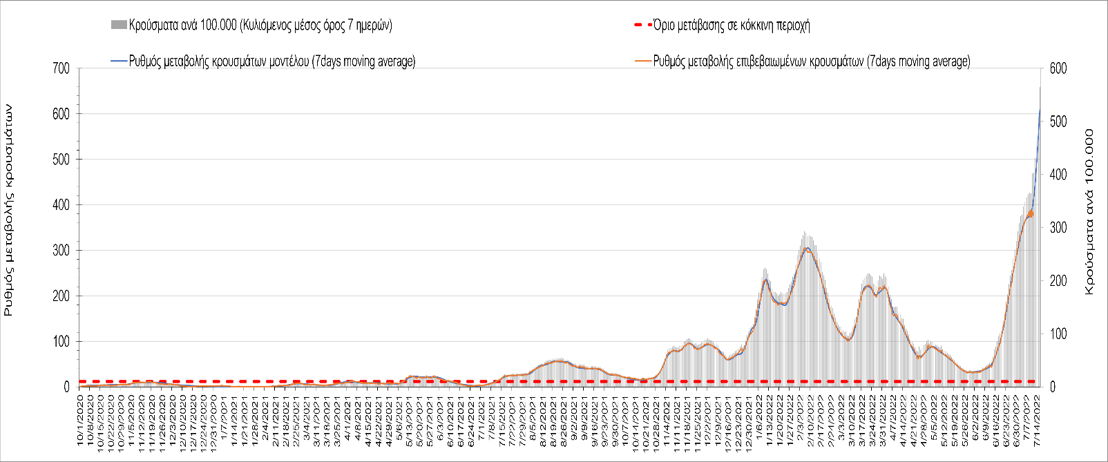
Σχήμα 49. Πορεία του ημερησίου αριθμού των κρουσμάτων (κυλιόμενος μέσος όρος 7 ημερών) στην Κέρκυρα
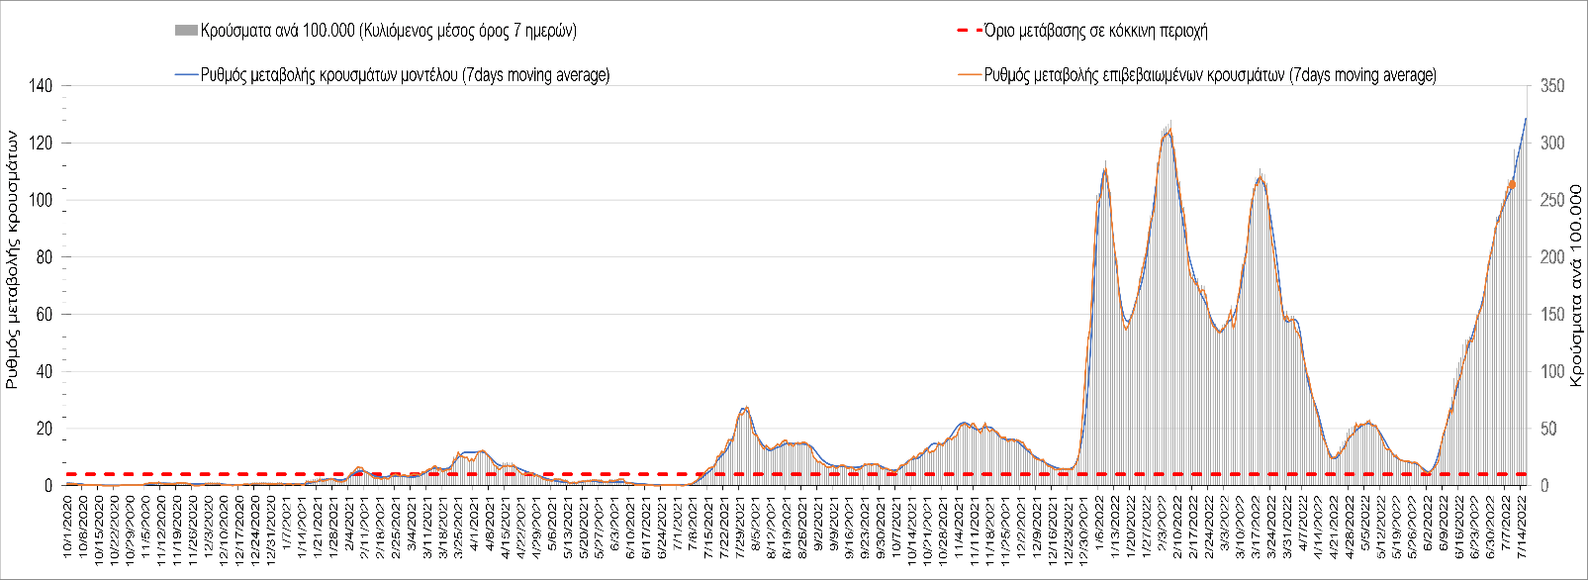
Σχήμα 50. Πορεία του ημερησίου αριθμού των κρουσμάτων (κυλιόμενος μέσος όρος 7 ημερών) στη Ζάκυνθο
Συνεχίζει η ανοδική πορεία στη Θάσο, όπου εντοπίστηκαν 18 νέα κρούσματα σε εβδομαδιαίο μέσο όρο (Σχήμα 51), όπως και στη Λέσβο, όπου εντοπίστηκαν 103 κρούσματα σε εβδομαδιαίο μέσο όρο (Σχήμα 52), στη Χίο, όπου εντοπίστηκαν 84 κρούσματα (Σχήμα 53) και στη Ρόδο, όπου εντοπίστηκαν 299 κρούσματα (Σχήμα 54).
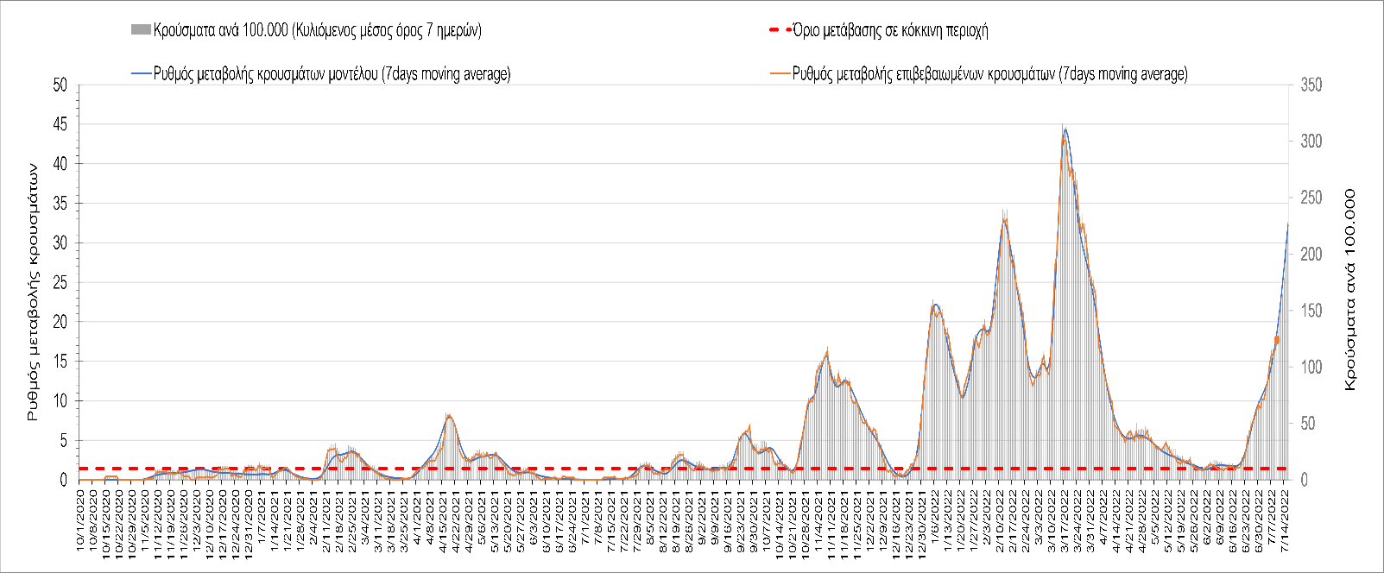
Σχήμα 51. Πορεία του ημερησίου αριθμού των κρουσμάτων (κυλιόμενος μέσος όρος 7 ημερών) στη Θάσο
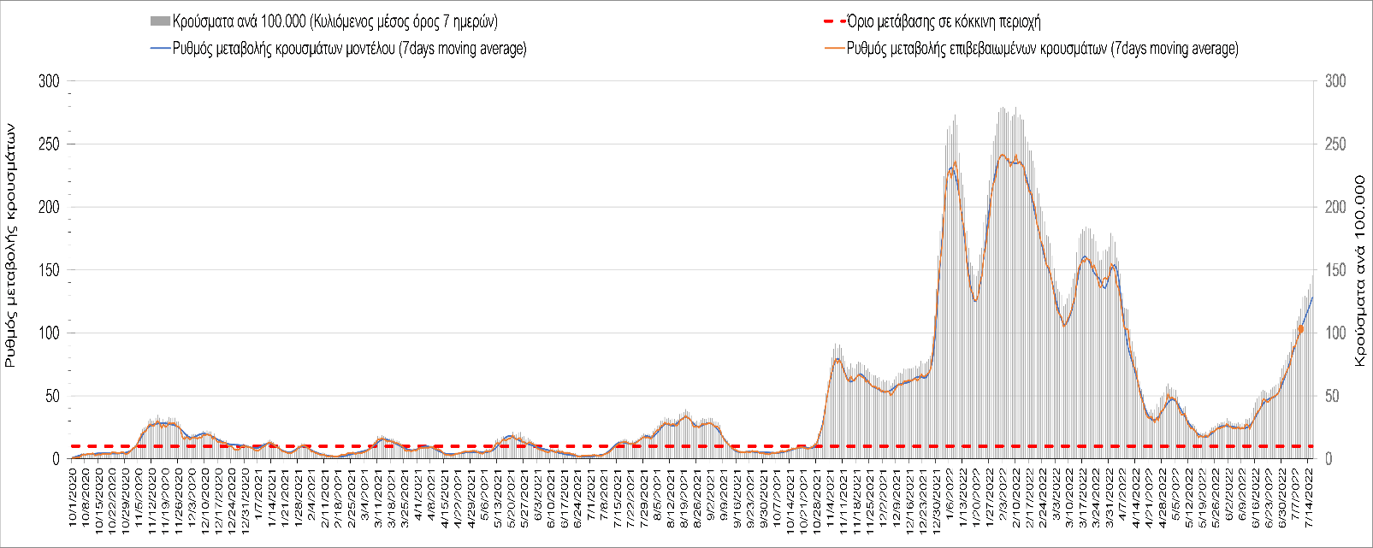
Σχήμα 52. Πορεία του ημερησίου αριθμού των κρουσμάτων (κυλιόμενος μέσος όρος 7 ημερών) στη Λέσβο
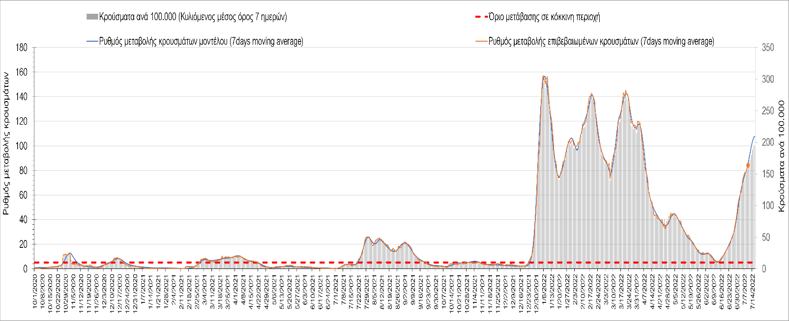
Σχήμα 53. Πορεία του ημερησίου αριθμού των κρουσμάτων (κυλιόμενος μέσος όρος 7 ημερών) στη Χίο
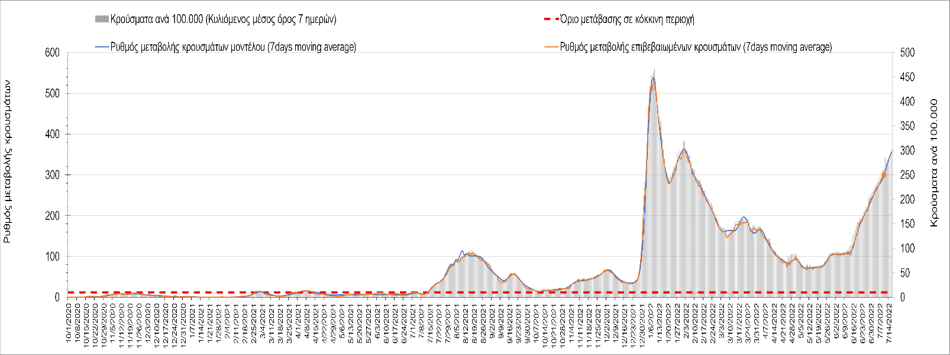
Σχήμα 54. Πορεία του ημερησίου αριθμού των κρουσμάτων (κυλιόμενος μέσος όρος 7 ημερών) στη Ρόδο
Στην Πάρο, όπου εντοπίστηκαν 67 κρούσματα σε εβδομαδιαίο μέσο όρο, παρατηρείται κάμψη της έντονα ανοδικής πορείας (Σχήμα 55), ενώ σε αποκλιμάκωση έχεις περιέλθει η Μύκονος, όπου εντοπίστηκαν 46 κρούσματα (Σχήμα 56), και σε μικρότερο βαθμό στη Σαντορίνη, όπου εντοπίστηκαν 72 κρούσματα (Σχήμα 57).
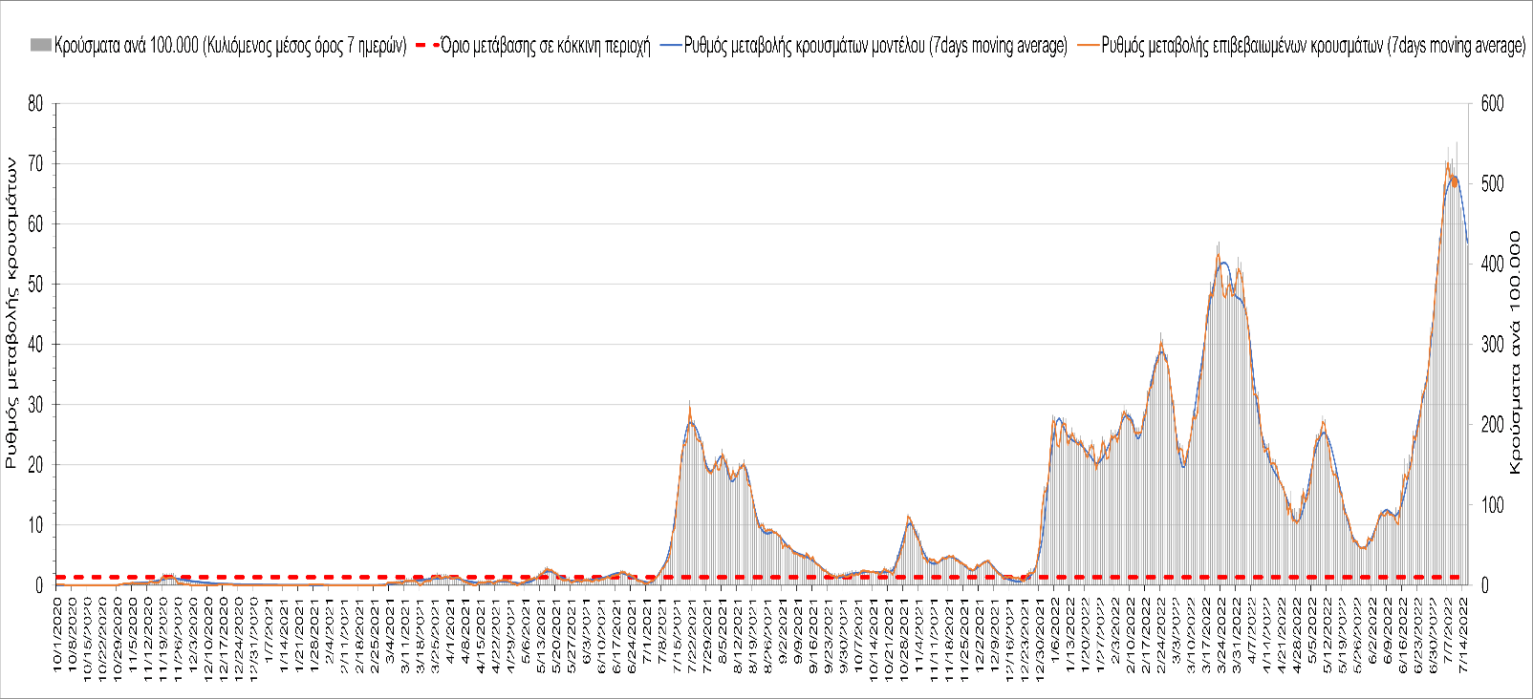
Σχήμα 55. Πορεία του ημερησίου αριθμού των κρουσμάτων (κυλιόμενος μέσος όρος 7 ημερών) στην Πάρο
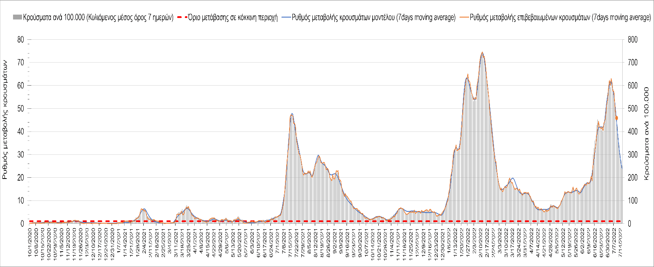
Σχήμα 56. Πορεία του ημερησίου αριθμού των κρουσμάτων (κυλιόμενος μέσος όρος 7 ημερών) στη Μύκονο
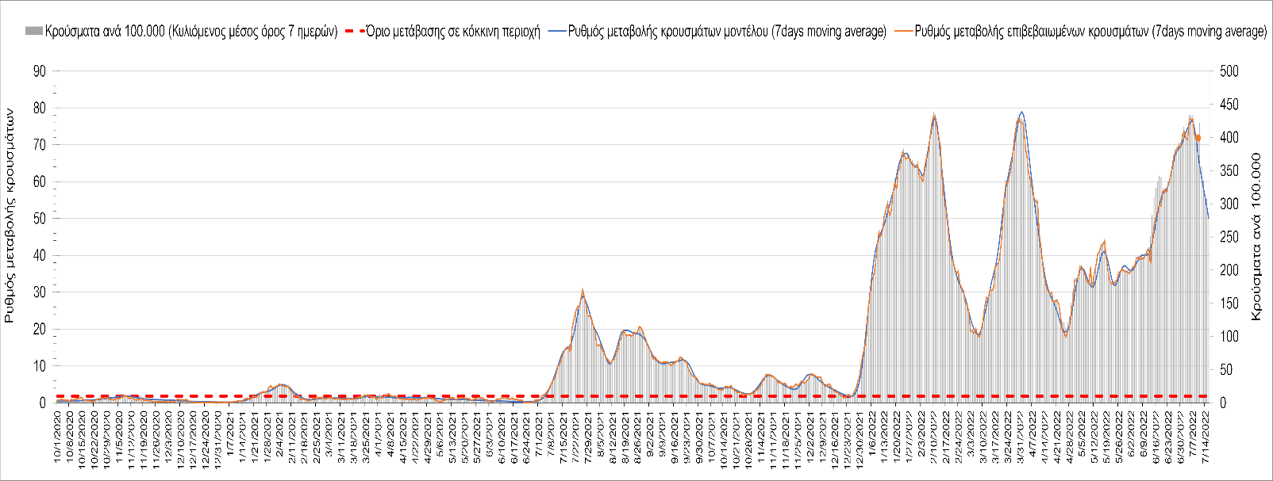
Σχήμα 57. Πορεία του ημερησίου αριθμού των κρουσμάτων (κυλιόμενος μέσος όρος 7 ημερών) στη Σαντορίνη
Συμπεράσματα: Με βάση τα σημερινά αποτελέσματα, σε πανελλαδικό επίπεδο ο κυλιόμενος εβδομαδιαίος μέσος όρος του δείκτη θετικότητας διαμορφώθηκε στο 17,1% ενώ ο κυλιόμενος εβδομαδιαίος μέσος όρος του πραγματικού αριθμού αναπαραγωγής R_{t} (δηλαδή ο αριθμός των ατόμων που ένας φορέας μπορεί να επιμολύνει) μειώθηκε στο 1,21 (R_{t} πάνω από τη μονάδα υποδηλώνει καθαρή αύξηση της διασποράς του ιού στην κοινότητα). Ο αριθμός των κρουσμάτων (όπως αποτυπώνεται στον κυλιόμενο μέσο όρο 7 ημερών) παραμένει υψηλός, και το πιο πρόσφατο κύμα, συντηρείται τόσο από την απώλεια ανοσίας λόγω της παρόδου μεγάλου χρονικού διαστήματος σε μεγάλο τμήμα του πληθυσμού από τον τελευταίο εμβολιασμό, όσο και από νόσηση, καθώς και από τη χαλάρωση των μέτρων σε συνδυασμό με την κατάργηση των self-test, αλλά και την επιβεβαιωμένη πλέον παρουσία των στελεχών ΒΑ.4 και ΒΑ.5. Με δεδομένο ότι η σημαντικότερη αύξηση παρατηρείται στις τουριστικές περιοχές, είναι εμφανές ότι η χαλάρωση των μέτρων σε συνδυασμό με τις τουριστικές ροές οδηγούν σε μια νέα κύμανση, το ύψος όμως και η διάρκεια αυτής, θα εξαρτηθούν από το βαθμό που οι ροές αυτές, σχετίζονται με το υπάρχον ή τα νέα στελέχη ΒΑ.4 και ΒΑ.5 τόσο σήμερα όσο και στους επόμενους 1-2 μήνες. Με βάση την τωρινή κατάσταση, δυστυχώς επιβεβαιώνεται ότι η σύσταση όπως μη άρση της υποχρεωτικής χρήσης μέτρων προσωπικής προστασίας όπως όπως η μάσκα σε κλειστούς χώρους και ΜΜΜ, ήταν ενδεδειγμένη.
O πραγματικός αριθμός αναπαραγωγής R_{t} ανά περιφερειακή ενότητα της χώρας παρουσιάζεται στο Σχήμα 58.
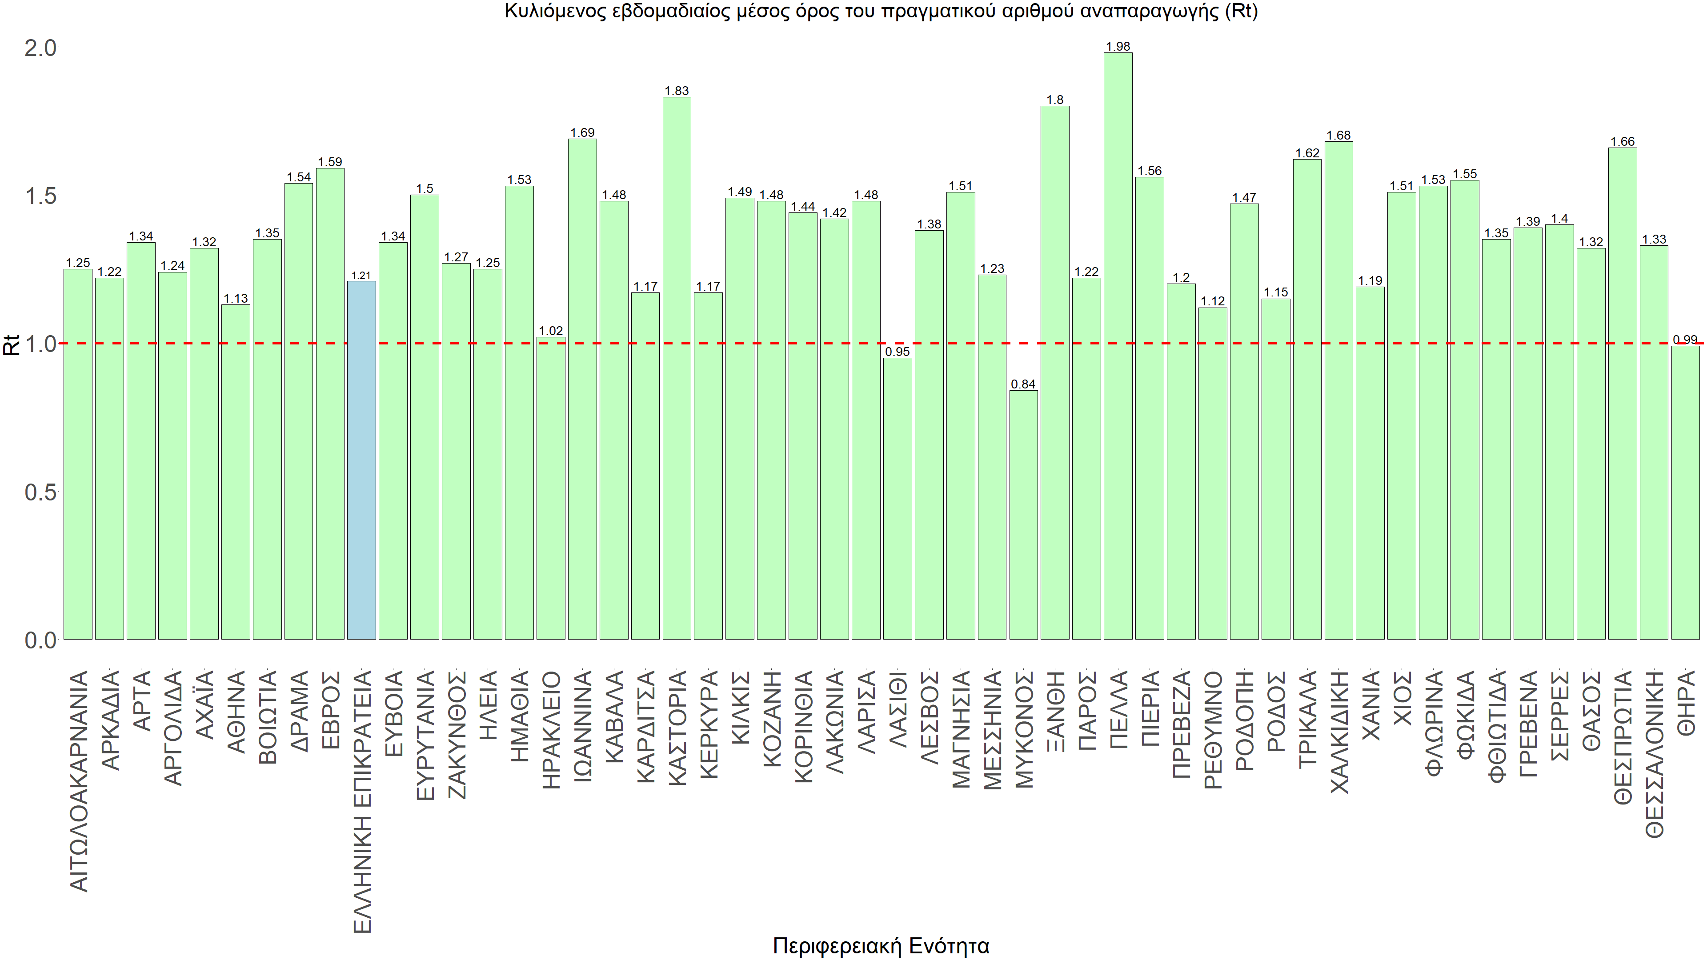
Σχήμα 58. Πραγματικός αριθμός αναπαραγωγής R_{t}
Στο σύνολο της χώρας η πορεία είναι ανοδική με μειωμένο ρυθμό ανόδου, και αντικατοπτρίζεται και στον αριθμό των κρουσμάτων (μέσος όρος 7 ημερών), ο οποίος πλέον ξεπέρασε τις 21.000 (21.185). Για να επανέλθει η συστηματική αποκλιμάκωση της πανδημίας, πέρα από την εφαρμογή των μέτρων (σε συνδυασμό με την σημαντική συνειδητοποίηση εκ μέρους του πληθυσμού ότι χρειάζεται προσοχή και σύνεση για την αντιμετώπιση της διασποράς των νέων παραλλαγών της Ο), θα πρέπει να στοχεύσουμε στη διατήρηση και την επέκταση της επίκτητης ανοσίας του πληθυσμού, αλλά και στον μεγάλο αριθμό των τεστ συνολικά (μοριακά, rapid και self-test) που πραγματοποιούνται καθημερινά.
H αποτελεσματικότητα των συνδυαστικών αυτών εργαλείων πρόληψης της διασποράς, θα πρέπει να αποτελέσει οδηγό για την αντιμετώπιση του νέου κύματος της μετάλλαξης Ο.
Η επιδημιολογική εικόνα σήμερα σε σχέση με την εικόνα την προηγούμενη Κυριακή (αντίστοιχη ημέρα αναφοράς), παρουσιάζεται στα συγκριτικά συγκεντρωτικά αποτελέσματα που δίνονται στο Σχήμα 59.
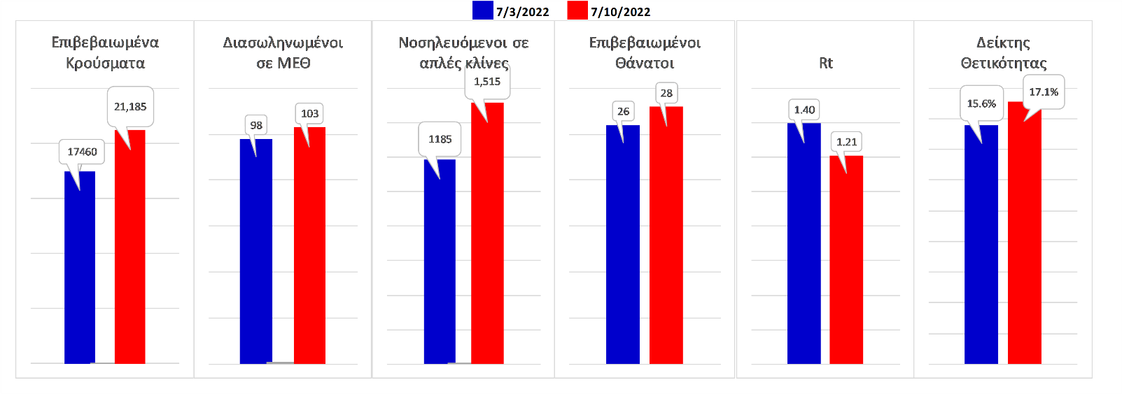
Σχήμα 59. Συγκριτικά αποτελέσματα της επιδημιολογικής εικόνας της σημερινής Κυριακής (10/07/2022) σε σχέση με την προηγούμενη (03/07/2022)
Η συγκεντρωτική εικόνα των νέων κρουσμάτων ανά 100.000 κατοίκους (κυλιόμενος μέσος όρος 7 ημερών) των επιμέρους περιοχών παρουσιάζεται στο Σχήμα 60. Όλες οι περιοχές παραμένουν πάνω από το όριο ανησυχίας.
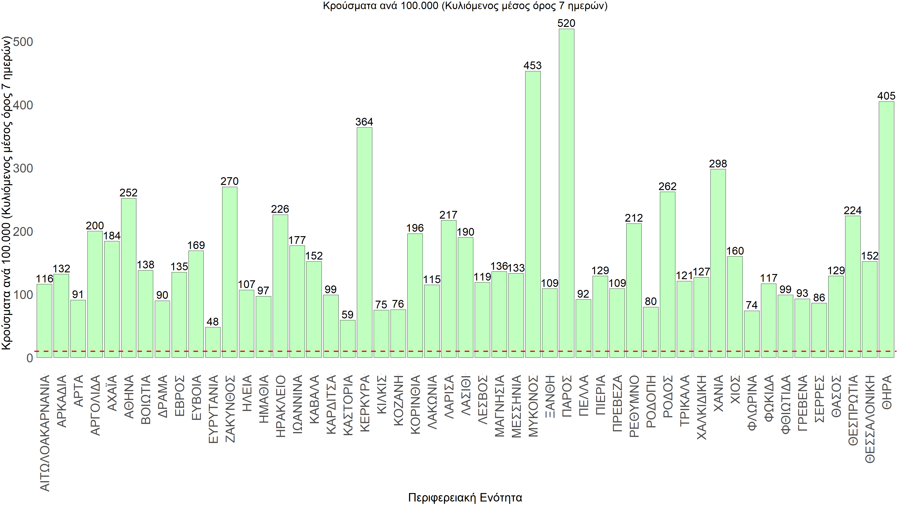
Σχήμα 60. Συγκεντρωτική εικόνα των νέων κρουσμάτων ανά 100.000 κατοίκους (κυλιόμενος μέσος όρος 7 ημερών) των επιμέρους περιοχών
Η αποτύπωση των τάσεων στις επιμέρους περιοχές, παρουσιάζεται στο Σχήμα 61, όπου παρουσιάζεται ο ρυθμός μεταβολής των νέων κρουσμάτων ανά 100.000 κατοίκους (κυλιόμενος μέσος όρος 7 ημερών) των επιμέρους περιοχών. Θετικές τιμές του ρυθμού μεταβολής υποδηλώνουν άνοδο, ενώ αρνητικές τιμές υποδηλώνουν πτωτική πορεία.
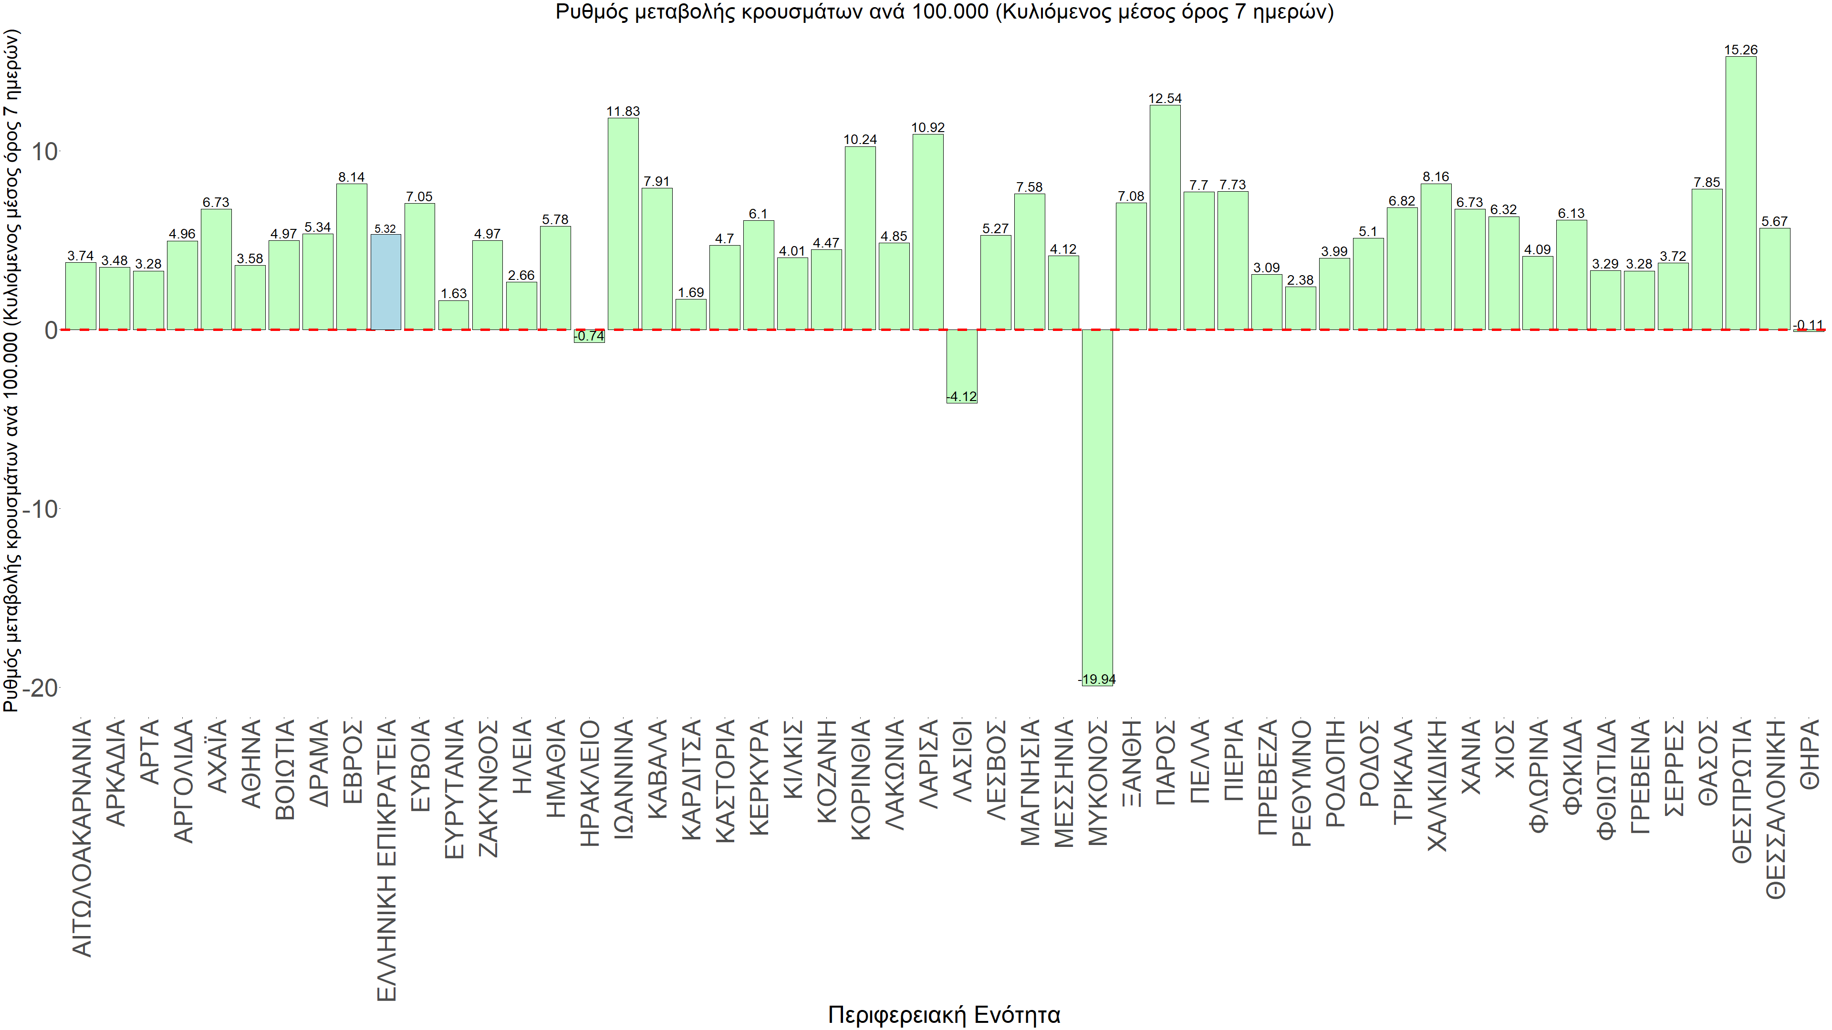
Σχήμα 61. Συγκεντρωτική εικόνα του ρυθμού μεταβολής των νέων κρουσμάτων ανά 100.000 κατοίκους (κυλιόμενος μέσος όρος 7 ημερών) των επιμέρους περιοχών
Με βάση το Σχήμα 61, αλλά και τη συνολικότερη πορεία των τελευταίων ημερών όπως αυτή αποτυπώνεται στο Σχήμα 58 (πραγματικός αριθμός αναπαραγωγής Rt ανά περιοχή), σε όλες τις περιοχές (με εξαίρεση τη Μύκονο, την Πάρο, τη Σαντορίνη και το Λασίθι) συνεχίζει η ανοδική πορεία (με μειωμένο ρυθμό), με εντονότερη αυτήν στην Κέρκυρα, στη Λάρισα, στα Ιωάννινα και στη Θεσπρωτία. Όσον αφορά στις μεγάλες πόλεις, στην Αττική συνεχίζει η ανοδική πορεία με μειωμένο ρυθμό, ενώ για την ώρα δεν παρατηρείται ουσιαστική μείωση του ρυθμού ανόδου στη Θεσσαλονίκη.
Με βάση και τα τελευταία αποτελέσματα, επιβεβαιώνεται η θεωρία της δυναμικής ισορροπίας που έχει ήδη διατυπωθεί από την ομάδα μας και αφορά την πορεία της πανδημίας τους τελευταίους 3 μήνες. Στην προκειμένη περίπτωση, η χαλάρωση των μέτρων, έδωσε το χώρο στην πιο μεταδοτική μετάλλαξη Ο-2 να αναπτυχθεί και να δώσει μια επιπλέον κύμανση, καθυστερώντας την ταχεία αποκλιμάκωση. Η διαμόρφωση ενός υψηλού κύματος αποφεύχθηκε από την επιπλέον φυσική ανοσία που διαμορφώθηκε (και που προστίθενται στη συνολική επίκτητη και ήδη υπάρχουσα φυσική ανοσία), ακριβώς λόγω της κύμανσης αυτής. Όπως όμως αναφέρθηκε, επιπλέον επιβαρυντικός παράγοντας είναι οι επαναμολύνσεις (λίγο πάνω από το 15% των μετρούμενων μολύνσεων), ενώ αξίζει να εξεταστεί το ενδεχόμενο να υπάρχει μειωμένη ανοσία σε άτομα που είχαν εμβολιαστεί με την τρίτη δόση προ 4 μηνών. Αυτό σημαίνει ότι με δεδομένη την περαιτέρω απώλεια ανοσίας από τον Σεπτέμβριο, που θα έχουν παρέλθει ακόμα περισσότεροι μήνες, μια επιπλέον αναμνηστική δόση θα καταστεί αναγκαία και νωρίτερα. Η παρούσα ανοδική πορεία της διασποράς, δείχνει ότι η μη τήρηση ή η έλλειψη μέτρων προστασίας σε συνδυασμό με τη παρουσία νέων μεταλλαγμένων στελεχών (όπως συμβαίνει τώρα με τις παραλλαγές Ο-4 και Ο-5) έχει πλέον οδηγήσει στην ανάπτυξη ενός 6ου κύματος μέσα στο καλοκαίρι και το οποίο παρατηρούμε.

